CÔTE D’IVOIRE
---
Ministère de l’ENVIRONNEMENT ET du Développement Durable

Réduction des émissions de gaz à effet de serre liées à la déforestation et à la dégradation des forêts (REDD+)

EVALUATION ENVIRONNEMENTALE ET SOCIALE STRATEGIQUE (EESS) DE LA MISE EN ŒUVRE DU MECANISME REDD+ EN CÔTE D’IVOIRE

CADRE DE POLITIQUE DE REINSTALLATION (CPR)

Décembre 2018

TABLE DES MATIERES
TABLE DES MATIERES i
TABLE DES TABLEAUX ET FIGURES iv
LISTE DES ACRONYMES v
Résumé exécutif 1
Executive summary 3
Introduction 5
1. Description du programme 7
1.1. Rappel sur le mécanisme international de la REDD+ 7
1.1.1. Rappel sur le mécanisme international REDD+ 7
1.1.2. Approche nationale du mécanisme REDD+ 7
1.1.3. Les trois étapes du mécanisme REDD+ 7
1.2. Le mécanisme REDD+ en CI 8
1.2.1. Objectif global du mécanisme 8
1.2.2. Schéma institutionnel global du mécanisme 9
1.2.3. Financement du mécanisme 9
1.2.4. Étapes de la mise en place du mécanisme 10
1.3. Contenu du Mécanisme REDD+ en CI 10
1.3.1. Éléments clés du R-PP REDD+ 10
1.3.2. Stratégie Nationale REDD+ 11
2. Préparation et mise en œuvre du cadre règlementaire des déplacements involontaires 13
2.1. Principes et règles 13
2.1.1. Respect de la réglementation et des procédures en vigueur 13
2.1.2. Évitement et minimisation des déplacements physiques et réinstallations involontaires 13
2.1.3. Prise en compte de l’équité dans les dédommagements et réparation des préjudices 13
2.1.4. Implication des PAPs dans le processus de réinstallation 14
2.1.5. Mode d’acquisition des terres 14
2.2. Déclenchement de la PO 4.12 14
2.2.1. Contexte du déclenchement de la PO 4.12 14
2.2.2. Domaines couverts par la politique PO 4.12 15
2.2.3. Classification des projets ou micro-projets assujettis au PAR 16
2.2.4. Classification des projets ou micro-projets en fonction des procédures réglementaires à mettre en œuvre 17
3. Description des impacts potentiels sur les personnes et les biens 18
3.1. Méthodologie de l’identification des impacts négatifs socio-économiques 18
3.2. Risques de déplacement de populations 18
3.3. Pertes de revenus 18
3.4. Pertes d’accès aux ressources naturelles 19
3.5. Estimation du nombre de personnes potentiellement affectées 19
3.6. Estimation des besoins approximatifs en terre 19
4. Cadre juridique et réglementaire de la réinstallation 20
4.1. Cadre juridique national 20
4.1.1. Sur le régime foncier 20
4.1.2. Sur l’occupation du domaine public 20
4.1.3. Sur la compensation des plantes et récoltes 21
4.1.4. Sur l’expropriation pour cause d’utilité publique 21
4.1.5. Sur l’acquisition des terres détenues traditionnellement 23
4.2. Instruments de sauvegardes au niveau international 24
4.2.1. La Politique Opérationnelle de la Banque mondiale 24
4.2.2. Autres instruments de sauvegardes 25
4.2.3. Comparaison entre la cadre juridique national et la PO 4.12 25
5. Processus de réinstallation 28
5.1. Processus de sélection ou de tri des projets ou micro-projets 28
5.2. Description de la mise en œuvre des PAR 29
5.2.1. Description du cadre des mesures de réinstallation 29
5.2.2. Réalisation d’une étude socioéconomique 30
5.2.3. Description du plan de réinstallation 30
5.2.4. Facilitation de la planification de la réinstallation 32
5.3. Préparation des PAR 32
5.3.1. Enquête préalable 32
5.3.2. Déclaration d’utilité publique 33
5.3.3. Enquête parcellaire 33
5.3.4. Enquête de cessibilité 34
5.3.5. Négociation de cessibilité/conciliation 34
5.4. Approbation des PAR 34
6. Compensation des biens perdus 35
6.1. Principes et conditions d'acquisition 35
6.2. Critères d’éligibilité 35
6.3. Principes d’indemnisation 36
6.3.1. Principes de base 36
6.3.2. Forme de compensation et d’appui 38
6.4. Méthode de valorisation des biens éligibles et conditions particulières 38
6.5. Barèmes d'indemnisation des biens impactés 38
6.5.1. Barèmes d'indemnisation des terres protégées par un titre foncier 38
6.5.2. Barèmes d'indemnisation des terres détenues en vertu des droits coutumiers 39
6.5.3. Barèmes d'indemnisation des cultures agricoles 39
6.5.4. Barèmes d'indemnisation pour les pertes de bâtiments et structures 39
6.5.5. Barèmes d'indemnisation pour les pertes de revenus 40
6.5.6. Barèmes d'indemnisation pour les pertes de biens communautaires/collectifs 40
6.6. Procédure de paiement des compensations aux ayants droits 40
6.6.1. Information et concertation publique 40
6.6.2. Documentation des avoirs et des biens 41
6.6.3. Convention pour la compensation 41
6.6.4. Exécution de la compensation 41
6.7. Mécanisme de gestion des litiges et plaintes 41
6.7.1. Type de plaintes et litiges probables 42
6.7.2. Mécanisme de résolution 42
6.7.3. Prévention des plaintes et litiges 43
7. Arrangements institutionnels pour la mise en œuvre des PAR 44
7.1. Au niveau national 44
7.2. Au niveau régional ou communal 45
7.3. Au niveau départemental ou sous-préfectoral 46
7.4. Au niveau villageois 46
7.5. Au niveau des assistants techniques et consultants 46
8. Mécanisme de consultation des PAPs 47
8.1. Participation à la préparation/conception des projets 47
8.2. Participation à la phase de mise en œuvre 47
8.3. Participation au suivi-évaluation 47
9. Suivi de la mise en œuvre du PAR 48
9.1. Dispositif de suivi et d’évaluation 48
9.1.1. Objectifs du suivi-évaluation 48
9.1.2. Processus de suivi et d’évaluation 48
9.1.3. Acteurs et périodes de suivi-évaluation 48
9.2. Indicateurs potentiels 49
10. Estimation du budget du CPR 50
11. Conclusion 51
Références bibliographiques 53
Annexes 55
Annexe 1. Définition des mots ou expressions 57
Annexe 2. Détail des consultations du CPR 60
Annexe 3. Catégorie de PAP selon le statut et critères de compensation et d'appui 65
Annexe 4. Arrêté interministériel portant barèmes d’indemnisation des cultures détruites 67
Annexe 5. Canevas type d’élaboration d’un PAR 79
Annexe 6. TDR de l’étude type de réinstallation 80

TABLE DES TABLEAUX ET FIGURES

Liste des figures

Figure 1 : Schéma des étapes de mise en œuvre de la REDD+ 8
Figure 2 : Jalons de la mise en œuvre du mécanisme REDD+ en Côte d’Ivoire 10
Figure 3 : Options stratégiques REDD+ en Côte d’Ivoire ancrées dans les moteurs de la déforestation 12
Figure 4 : Processus de sélection des micro-projets et de planification des réinstallations 28
Figure 5 : Circuit de gestion d’une plainte à travers le mécanisme de MRP 41

Liste des tableaux

Tableau 1 : Avancement du mécanisme REDD+ en Côte d’Ivoire 9
Tableau 2 : Projets et micro-projets susceptibles d’être assujettis au PAR 16
Tableau 3 : Comparaison entre le cadre juridique ivoirien et la PO4.12 de la Bm 25
Tableau 4 : Formes de compensation et d’appui 38
Tableau 5 : Exemples de mesures de suivi-évaluation de la mise en œuvre du PAR 49
Tableau 6 : Estimation du budget de mise en œuvre du CPR 50
Tableau 7 : Réponses des Chefs-lieux consultés concernant le Cadre de Politique de Réinstallation (CPR) 62
Tableau 8 : Réponses des Villages consultés concernant le Cadre de Politique de Réinstallation (CPR) 64

LISTE DES ACRONYMES
AFD Agence Française de Développement
AP Aire protégée
AT Assistance Technique
BAD Banque Africaine de Développement
Bm Banque mondiale
BNETD-CCT Bureau National d’Etudes Techniques et de Développement - Centre de Cartographie et de Télédétection
C2D Contrat de Désendettement et de Développement
CCNUCC Convention Cadre des Nations Unies sur le Changement Climatique
CGES Cadre de Gestion Environnementale et Sociale
CI Côte d’Ivoire
CN-REDD+ Commission Nationale REDD+
CPR Cadre de Politique de Réinstallation
CTL Comités Techniques Locaux
CS Comité de Suivi
DFPE Domaine Forestier Permanent de l’Etat
EESS Évaluation Environnementale et Sociale Stratégique
EFI-IEF European Forest Institute - Institut Européen de la Forêt
EIES Étude d’Impact Environnementale et Sociale
FAO Food and Agriculture Organization
FC Forêt Classée
FIA Fonds d’Investissement Agricole
FIP Programme d'Investissement Forestier
FLEGT Forest Law Enforcement for Governance and Trade
FPCF Fonds de partenariat pour le carbone forestier
GES Gaz à Effet de Serre
GIC Groupes d’initiatives communes
GIE Groupe d’Intérêt Économique
GIEC Groupe d'experts Intergouvernemental sur l'Évolution du Climat
HCS High Carbon Stock
HCV High Culture Value
INS Institut National de la Statistique
IRD Institut de recherche sur le Développement
MEF Ministère de l’Économie et des Finances
MINEDD Ministère de l’Environnement et du Développement Durable
MNV Mesure, Notification, Vérification
MRP Mécanisme de Résolution des Plaintes
NR Niveau de Référence (Carbone°
OIPR Office Ivoirien des Parcs et Réserves
OI-REN Observatoire Ivoirien pour la gestion durable des Ressources Naturelles
ONG Organisation Non Gouvernementale
OSC Organisation de la Société Civile
PAP Personne Affectée par le Projet
PAR Plan d’Action de Réinstallation
PCGAP Programme Cadre de Gestion des Aires Protégées
PCI Principes, Critères et Indicateurs
PGP Cadre de Gestion des Pestes
PM Politiques et mesures éditées dans le cadre des options stratégiques REDD+
PIF Programme d’Investissement Forestier
PND Programme National de Développement
PNFL Produits Forestiers Non Ligneux
PNUD Programme des Nations unies pour le développement
PNUE Programme des Nations unies pour l'environnement
PO Politiques Opérationnelles (Banque mondiale)
PPP Partenariat Public Privé
PR Plan de Réinstallation
PSE Paiement pour Services Environnementaux
PSFE Programme Sectoriel Forêt et Environnement
PSR Plan Succinct de Réinstallation
PTF Partenaires Techniques et Financiers
REDD+ Réduction des Émissions dues à la Déforestation et à la Dégradation des forêts
R-PP Plan de Préparation à la REDD+
RSE Responsabilité Sociétale des Entreprises
RSPO Roundtable on Sustainable Palm Oil
SEP-REDD+ Secrétariat Exécutif Permanent REDD+
SFI Société Financière Internationale (sauvegardes)
SIS Système d’Information des Sauvegardes (REDD+)
S&MNV Suivi et Mesurage, Notification, Vérification (REDD+)
SN REDD+ Stratégie Nationale REDD+
SODEFOR Société de Développement des Forêts
TCP Technical Cooperation Programme (FAO)
TDR Termes de Référence
TIC Technologies de l’Information et de la Communication
UCP Unité de Coordination de Projet

Résumé exécutif
Le mécanisme REDD+ en Côte d‘Ivoire vise à stabiliser et à inverser la disparition des forêts et de la biodiversité à partir de 2017, en reconstituant le couvert forestier sur 20% du territoire national, tout en assurant l’atteinte des objectifs de réduction de la pauvreté.
A la phase de mise en œuvre et de paiement du carbone, des investissements seront effectués sous forme de projets. Même si le but de l’Evaluation Environnementale et Sociale Stratégique (EESS) est d’anticiper sur les impacts et de proposer un tri pour ne conserver que les projets à moindre impact sur l’environnement naturel et humain, il est possible au regard des options stratégiques du mécanisme que certaines activités aboutissent à des expropriations, suite à des acquisitions de terres, ou à des restrictions d’accès aux ressources naturelles à valeur économique et culturelle pour les populations qui en sont dépendantes.
Ainsi, le Cadre de Politique de Réinstallation (CPR) vise à mettre à la disposition du Secrétariat Exécutif Permanent SEP-REDD+, de ses Partenaires Techniques et Financiers et des professionnels de la conception, en matière de gestion environnementale et préservation de la biodiversité, un référentiel qui pourrait aider à améliorer et rationnaliser les procédures, les normes légales et les pratiques locales relatives aux évaluations des biens impactés et aux compensations des pertes qui en découlent. L’objectif de ce CPR consiste également à clarifier les principes guidant la réinstallation, les dispositions organisationnelles et les critères conceptuels devant être appliqués aux sous-projets et autres interventions à envisager pendant la mise en place des activités.
Les personnes affectées nécessitent des compensations ou des réinstallations ; c’est l’objet des Plans d’Action et de Réinstallation (PAR), dont les actions doivent dépendre de critères liés aux impacts des projets et à leur amplitude. En effet :
- si un projet entraîne non cumulativement (i) le déplacement de plus 50 ménages, (ii) et/ou le déplacement de plus de 200 personnes, (iii) et/ou l’acquisition de plus de 100 ha de terres, (iv) et/ou la destruction de plus de dix concessions permanentes, il relève de la préparation d’un PAR complet ;
- dans le cas où le nombre de ménages déplacés, de superficie des terres à acquérir et de concessions à détruire sont inférieurs aux valeurs ci-dessus, un Plan Simplifié de Réinstallation sera réalisé ;
- pour les projets qui sont censés ne pas entraîner de déplacement ni de destruction d’habitat, et où la perte attendue de biens est négligeable, alors le microprojet sera approuvé et pourra être exécuté.
La réalisation des projets émanant du processus REDD+ peuvent être d'intérêt public. De ce fait, toute personne physique ou morale qui perdrait des biens ou des droits du fait de cette intervention, devrait se voir indemnisée et assistée en temps opportun, afin que ses conditions de vie ne soient pas dégradées en raison de ces pertes.
Dans le cadre de la mise en œuvre des projets REDD+, des principes de base sont à appliquer, à savoir des critères d’éligibilité objectifs et partagés qui s’appuient sur des référentiels, comme les politiques opérationnelles de la Banque mondiale (PO 4.12 et PO 4.11). Ces instruments peuvent aider à améliorer les procédures, les normes légales nationales et les pratiques locales relatives à l’évaluation des biens affectés et aux compensations des pertes qui en découlent.
Le présent document résulte de l’analyse des données collectées au niveau national et auprès des différents acteurs ; il a pris en compte le fait que les mesures de compensation doivent considérer à la fois la réglementation nationale et les politiques opérationnelles de la Banque mondiale qui finance ces projets.
Les pertes possibles concernent tout type de biens. Cependant, les pertes de revenus économiques sont plus importantes que les autres pertes, notamment celles liées aux sites d’habitation (par exemple, les déguerpissements des Aires Protégées et Forêts Classées), ou aux propriétés foncières et aux patrimoines culturels et physiques. Dans le cadre de la mise en œuvre des projets du mécanisme REDD+, les personnes qui seront affectées par les activités des projets REDD+ bénéficieront des mesures de recasement, d'indemnisation ou d’aide à la réinstallation.
Les formes de compensation se distinguent en différentes modalités : en espèce, en nature, en assistance à la réinstallation. Les types de compensation utilisés dépendront des choix individuels, même si tous les efforts devront être faits pour donner la préférence aux compensations en nature.
L'évaluation des compensations se fera sur la base d’études socioéconomiques préalables, dont la consistance s'apprécie en rapport aux éléments matériels (sous-sol, sol, constructions) et juridiques (quel que soit le titre d'occupation de l'espace).
La stratégie d’implication des populations concernées par les mesures de réinstallation s’appuie sur les activités précises, allant de l’information et la concertation publique, de la documentation des avoirs et des biens, à l’établissement de conventions de compensation, la mise œuvre des mesures compensatoires, au paiement des compensations et des mesures de traçabilité relatives.
Les communautés rencontrées suggèrent de participer aux projets à tous les niveaux, non seulement en tant que bénéficiaires, mais aussi en tant qu’acteurs de leur mise en œuvre. Toutefois, des conflits peuvent surgir en cas de réinstallation et c’est ce qui justifie la mise en place d’un mécanisme de traitement des plaintes qui pourraient subvenir.
Le suivi-évaluation de la mise en œuvre des mesures de réinstallation sera effectué par les porteurs du projet (entités de mise en œuvre, à savoir les agents sur le terrain et les acteurs locaux) ou par un assistant technique, expert en la matière en ce qui concerne le suivi-évaluation interne. L'évaluation externe des actions de compensation et éventuellement de réinstallation, est menée par des auditeurs compétents, choisis sur la base de critères objectifs.
Du fait que les composantes de la mise en œuvre du mécanisme REDD+ demeurent à ce jour, inconnues, le budget du CPR ne peut être à ce stade qu’une estimation. Ainsi, il est estimé nécessaire de mobiliser 1,8 milliards de FCFA pour l’appropriation des processus de réinstallation involontaire, avec notamment dans un premier temps, le renforcement des capacités des acteurs en matière d’appropriation du présent CPR.
Les mesures et conditions décrites dans ce document seront pilotées et coordonnées par le SEP-REDD+ ou toute autre structure maintenue permanente après la phase de préparation. Cette coordination des activités de mise en œuvre du mécanisme REDD+ devrait se faire avec le concours des partenaires techniques et financiers, notamment la Banque mondiale qui soutient le Plan de Préparation à la REDD+ (R-PP).

Executive summary
The REDD+ mechanism process in Côte d'Ivoire aims to stabilize and reverse the loss of forests and biodiversity from 2017, by restoring forest cover on 20% of the national territory, while ensuring that poverty reduction objectives are met.
In the carbon implementation and payment phase, investments will be made in the form of projects. Although the purpose of this strategic study (of which this RPF (resettlement political framework) resset is one of the framework reports) is to anticipate impacts and propose a screening process to ensure that only projects with lower impacts on the natural and human environment are retained, it is possible, given the strategic options of the process, that certain activities may lead to expropriations, following land acquisitions, or restrictions on access to natural resources of economic and cultural value for the populations that depend on them.
The people affected require compensation or resettlement; this is the purpose of the Action and Resettlement Plans (RAPs), whose actions must depend on criteria related to the impacts of the projects and their magnitude. Indeed:
- If a project does not cumulatively (i) displace more than 50 households, (ii) and/or displace more than 200 people, (iii) and/or acquire more than 100 ha of land, (iv) and/or destroy more than ten permanent concessions, it is subject to the preparation of a complete RAP;
- In the event that the number of displaced households, the area of land to be acquired and the number of concessions to be destroyed are lower than the above values, a Simplified Resettlement Plan will be implemented;
- For projects that are not expected to result in habitat displacement or destruction, and where the expected loss of property is negligible, then the microproject will be approved and can be implemented.
The implementation of projects resulting from the REDD+ process may be in the public interest. Therefore, any natural or legal person who loses property or rights as a result of such intervention should be compensated and assisted in a timely manner, so that his living conditions are not degraded as a result of such losses.
In the implementation of REDD+ projects, basic principles are to be applied, namely objective and shared eligibility criteria based on benchmarks, such as the World Bank's operational policies (OP 4.12 and OP 4.11). These instruments can help to improve procedures, national legal standards and local practices for the valuation of affected assets and the compensation of losses arising therefrom.
This document is the result of an analysis of data collected at the national level and from the various actors; it has taken into account the fact that compensation measures must consider both national regulations and the operational policies of the World Bank that finances these projects.
The possible losses concern all types of property. However, economic income losses are greater than other losses, such as those related to housing sites (e. g. PA and CF divestitures), land ownership, cultural and physical heritage. As part of the implementation of REDD+ projects, those affected by REDD+ project activities will benefit from resettlement, compensation or resettlement assistance measures.

The forms of compensation differ in different ways: in cash, in kind, in resettlement assistance. The types of compensation used will depend on individual choices, although every effort should be made to give preference to compensation in kind.
The assessment of compensation will be based on preliminary socio-economic studies, the consistency of which will be assessed in relation to the material (subsoil, soil, buildings) and legal elements (whatever the title of occupation of the space).
The strategy for involving the populations affected by resettlement measures is based on specific activities, ranging from public information and consultation, documentation of assets and property, establishment of compensation agreements, implementation of compensation measures, payment of compensation and related traceability measures.
The communities we met suggest participating in the projects at all levels, not only as beneficiaries, but also as actors in their implementation. However, conflicts may arise in the event of relocation and this justifies the establishment of a mechanism to deal with any complaints that may arise.
The monitoring and evaluation of the implementation of resettlement measures will be carried out by the project holders (implementing entities, i. e. field staff and local actors) or by a technical assistant who is an expert in the field as regards internal monitoring and evaluation. The external evaluation of compensation and possible relocation actions shall be carried out by competent auditors, chosen on the basis of objective criteria.
Because the components of REDD+ implementation remain unknown to date, the RPF budget can only be an estimate at this stage. Thus, it is considered necessary to mobilize 200,000,000 CFA francs for the appropriation of involuntary resettlement processes, with, in particular, as a first step, the strengthening of the capacities of actors in terms of the appropriation of the present RPF.
The measures and conditions described in this RPF will be piloted and coordinated by the SEP-REDD+ or any other structure maintained permanently after the preparation phase. This coordination of REDD+ implementation activities should be done with the support of technical and financial partners, including the World Bank, which supports the R-PP.

Introduction
Objectif du CPR
L’EESS commandée par le SEP REDD+ vise à se doter d’outils d’harmonisation des méthodes et d’identification des personnes affectées par l’ensemble des projets du mécanisme REDD+. Ainsi, le présent Cadre de Politique de Réinstallation vise à mettre à la disposition du SEP REDD+, de ses Partenaires Techniques et Financiers et des professionnels de la conception, en matière de gestion environnementale et préservation de la biodiversité, un référentiel qui pourrait aider à améliorer et rationnaliser les procédures, les normes légales et les pratiques locales relatives aux évaluations des biens impactés et aux compensations des pertes qui en découlent.
L’objectif de ce CPR dans le cadre de l’EESS consiste également à clarifier les principes guidant la réinstallation, les dispositions organisationnelles et les critères conceptuels devant être appliqués aux sous-projets et autres interventions à envisager pendant la mise en place des activités.
Le CPR des projets du REDD+ est avant tout un document présentant les principes directeurs pour la collecte, l’analyse des données et l’élaboration de Plans d’Actions de Réinstallation involontaire des personnes affectées. Par ce fait, Il vise spécifiquement à contribuer à l’amélioration et à la rationalisation des procédures, des normes juridiques et pratiques actuellement applicables en matière de réinstallation involontaire pour les projets qui émaneront du mécanisme REDD+.
Cadre d’élaboration du CPR
A l’instar de tout le mécanisme REDD+, l’Évaluation Environnementale et Sociale Stratégique (EESS) a adopté une démarche participative d’identification des impacts potentiels (leur nature, portée, durée, importance…) et de recueil des propositions d’atténuation des risques relativement à ses options stratégiques.
La démarche d’élaboration du CPR a ainsi été caractérisée par la collecte et l’analyse des données, comme épine dorsale de toute l’étude à travers les étapes suivantes :
- la revue documentaire touchant aux domaines de la gestion environnementale et sociale ;
- des entretiens individuels avec les catégories les plus pertinentes d’acteurs ayant une expérience diverse à partager en matière de gestion de l’environnement et de préservation de la biodiversité, notamment les acteurs institutionnels et gouvernementaux, ainsi que d’autres acteurs potentiels bénéficiaires des projets REDD+ avec une forte implication de la société civile ;
- la tenue de consultations publiques impliquant également différents acteurs au niveau national dans plusieurs chefs-lieux de régions, ainsi que de départements et dans différents villages ;
- une analyse des textes réglementaires et des pratiques en matière de réinstallation en Côte d’Ivoire et des politiques de certaines institutions internationales ;
- le croisement et l’analyse de toutes ces données et la rédaction d’un document provisoire du CPR ;
Le présent document résulte donc de l’analyse des données collectées au niveau national et avec différents acteurs. Il a pris en compte la recommandation selon laquelle les propositions qui seront faites doivent considérer à la fois la réglementation nationale et les politiques opérationnelles de la Banque mondiale.
Contenu du CPR
Pour respecter la structuration des points essentiels à aborder dans un CPR, ce document s’articule autour des chapitres suivants :
- Chapitre 1 : Description du programme
- Chapitre 2 : Préparation et mise en œuvre du cadre règlementaire des déplacements involontaires ;
- Chapitre 3 : Impacts potentiels du Projet sur les personnes et les biens ;
- Chapitre 4 : Cadre juridique et réglementaire de la réinstallation ;
- Chapitre 5 : Processus de réinstallation ;
- Chapitre 6 : Compensation des biens perdus ;
- Chapitre 7 : Arrangements institutionnels pour la mise en œuvre des PAR ;
- Chapitre 8 : Mécanisme de consultation des PAPs ;
- Chapitre 9 : Suivi de la mise en œuvre du PAR ;
- Chapitre 10 : Estimation du budget du CPR ;
- Chapitre 11 : Conclusion ;
- Annexes.

Description du programme

Rappel sur le mécanisme international de la REDD+

Rappel sur le mécanisme international REDD+
D’après le Groupe d’experts Intergouvernemental sur l’Évolution du Climat (GIEC, 2007), la déforestation et la dégradation des forêts tropicales sont responsables de plus de 17% des émissions de Gaz à Effet de Serre (GES) anthropiques. Ce constat a propulsé la problématique de la déforestation et de la dégradation des forêts tropicales sur le devant de la scène des négociations internationales sur le climat et fait aujourd’hui l’objet d’un mécanisme spécifique dénommé REDD+.
Le mécanisme de Réduction des Émissions dues à la Déforestation et à la Dégradation forestière (REDD) propose de rémunérer sur une base volontaire les pays en voie de développement pour leurs efforts dans la lutte contre la déforestation et la dégradation forestière. Devenu REDD+, ce mécanisme prend également en compte depuis quelques années, la conservation de la biodiversité, la gestion durable des forêts et l’augmentation des stocks de carbone forestier.
Si l’intérêt et le principe de ce mécanisme sont reconnus, les modalités de mise en œuvre sont encore dans une phase pilote. Toutefois, beaucoup d’avancées ont été réalisées :
- au niveau international, sur l’élaboration de son architecture ;
- au niveau national, avec la définition de stratégies REDD+ nationales, grâce à la mise en place de fonds provenant d’initiatives multilatérales et bilatérales ;
- au niveau local avec le développement de projets de démonstration REDD+.

Approche nationale du mécanisme REDD+
Aujourd’hui, pour garantir l’intégrité environnementale du mécanisme, le consensus favorise une approche nationale pour la comptabilisation et la rémunération des résultats du mécanisme REDD+. Cela signifie que les résultats de la mise en œuvre du REDD+ doivent pouvoir être mesurés et vérifiés à l’échelle du pays. Ainsi, les pays volontaires, tel la CI, doivent :
- définir une base de référence sur des observations historiques, des projections en fonction de facteurs démographiques, économiques, etc., pour la comptabilisation des réductions d’émissions, qui doit couvrir l’ensemble du territoire ;
- mettre en place un système de Mesure, Notification et Vérification (MNV) pour le suivi et la vérification des réductions d’émissions réelles de GES, permettant ainsi de bénéficier du financement carbone ;
- prendre en compte les sauvegardes nécessaires face aux possibles impacts sociaux et environnementaux du mécanisme, notamment via la conduite d’une EESS du mécanisme REDD+.

Les trois étapes du mécanisme REDD+
La mise en place du dispositif national nécessite des investissements initiaux importants qui ne peuvent être pris en charge par les pays seuls : les accords signés lors de négociations internationales à Cancun en 2010, prévoient donc un mécanisme de financement en trois étapes (cf. schéma ci-dessous) :
- Étape 1 : Préparation : mise en place du cadre requis (niveau de référence, capacités de suivi, mécanismes de perception des fonds…) et de la stratégie nationale de réduction des émissions ;
- Étape 2 : Élargissement : amélioration de la gouvernance et des capacités institutionnelles, dispositif de contrôle du couvert forestier et des émissions de GES d’origine forestière ;
- Étape 3 : Mise en œuvre : mesure des réductions d’émissions et paiements des résultats.
Figure 1 : Schéma des étapes de mise en œuvre de la REDD+
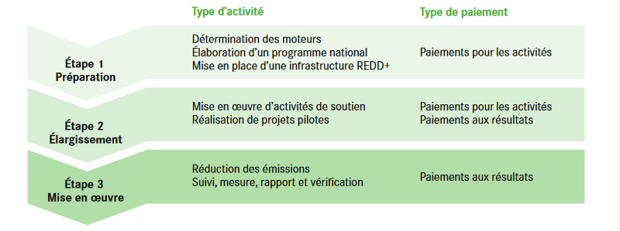
Source : Facilité REDD de l’UE,2014

Le mécanisme REDD+ en CI

Objectif global du mécanisme
En 2012, le Ministère de l’Environnement et du Développement Durable (MINEDD), à travers le Secrétariat Exécutif Permanent REDD+ (SEP/REDD), s’est engagé dans le mécanisme REDD+ et en 2015, le pays a été sélectionné comme l'un des nouveaux pays pilote du Programme d'Investissement Forestier (FIP).
En outre, le Président de la Côte d'Ivoire a indiqué, à l’occasion du Sommet du Secrétaire général des Nations Unies sur le climat à New York, en septembre 2014, que le pays devrait produire du cacao « zéro déforestation » à partir de 2017.
Enfin, la Côte d’Ivoire a élaboré sa vision stratégique REDD+, ancrée sur une approche intégrée des paiements pour services environnementaux (PSE) et des filières agricoles vertes, tout en ambitionnant de mobiliser le secteur privé, des petits producteurs et des communautés locales, vers des partenariats publics-privés dans ce domaine.
L’objectif de la REDD+ en CI à partir de 2017, est de stabiliser et d’inverser la disparition des forêts et de la biodiversité, en reconstituant un couvert forestier sur 20% du territoire national, tout en assurant l’atteinte des objectifs de réduction de la pauvreté.
La stratégie nationale REDD+, attendue pour 2016-2017, cherche donc à intégrer des plans de découplage entre production agricole et déforestation, pour les principales filières agricoles, telles que le cacao, le café, le palmier à huile, l’hévéa, les cultures vivrières…, à travers la promotion d’une agriculture intensive à impacts réduits sur l’environnement, à travers l’agroforesterie et un système de surveillance des forêts. La REDD+ veut se mettre en cohérence avec le processus FLEGT, tout en réduisant les risques sociaux et environnementaux de la REDD+ grâce à la conduite d’une EESS, objet du présent rapport.

Schéma institutionnel global du mécanisme
Le schéma institutionnel global du mécanisme REDD+ repose sur les organismes suivants :
- Maître d’ouvrage : Gouvernement de la Côte d’Ivoire ;
- Maître d’ouvrage délégué : Ministère de l’environnement, et du Développement Durable (MINEDD), chargé du pilotage du mécanisme national REDD+ ;
- Maître d’œuvre : Commission Nationale REDD+ (CN-REDD+), avec délégation au Secrétariat Exécutif Permanent pour la REDD+ (SEP/REDD+) mis en place pour la réalisation du plan de préparation REDD+ ;
- Intégration dans la politique nationale de développement : ‘Task Force interministérielle sur la REDD+’, pilotée par le Ministère du Plan et du Développement, notamment pour assurer le dialogue interministériel et intégrer la REDD+ dans le PND ;
- Partenariat avec le mécanisme FLEGT piloté par le MEF, sur l’application de la législation forestière, la gouvernance et les échanges commerciaux de bois dans le cadre du Programme UE-FAO / APV-FLEGT ;
- Mise en place d’une plateforme REDD+ d’information et de consultation des OSC, conjointe avec le FLEGT, devenue Observatoire Ivoirien pour la gestion durable des Ressources Naturelles (OI-REN), permettant d’assurer la participation des acteurs non gouvernementaux au mécanisme.

Financement du mécanisme
Sur un budget global prévisionnel de près de 40 M US$, environ un quart de ce montant est aujourd’hui assuré pour la préparation à la REDD+ et 3/4 pour le PIF, selon la répartition entre Gouvernement et PTF, présentée dans le tableau ci-dessous :

Tableau 1 : Avancement du mécanisme REDD+ en Côte d’Ivoire
Bailleurs de fonds | Programmes | Montants en millions d’US$ | Dates
Côte d’Ivoire | REDD+ | 0,25 | 2011
Partenariat FAO-PNUD-PNUE | Programme ONU-REDD | 3,20 | 2011
Banque mondiale (Bm) | Plateforme FCPF | 3,80 | 2011
Agence Française de Développement (AFD) | Contrat de Désendettement et de Développement (C2D) + Prog. IRD | 2,40  0,25 | 2013
Union Européenne (UE) | Facilité REDD + Programme EFI | 0,44 | 2013
BAD-Bm | Programme d’Investissement Forestier (PIF) | 28,5 | 2015
TOTAL : |  | 38,84

Étapes de la mise en place du mécanisme
La mise en place de ce dispositif a permis de prévoir un schéma des étapes de mise en œuvre de la REDD+, tel que présentées ci-dessous :
Figure 2 : Jalons de la mise en œuvre du mécanisme REDD+ en Côte d’Ivoire
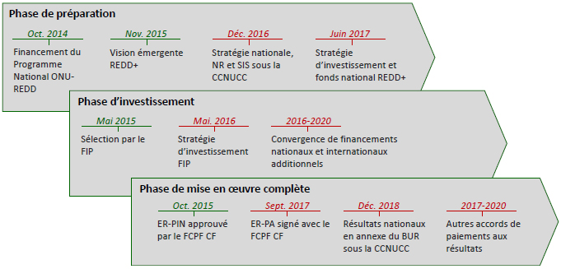
Source : Une vision émergente de la REDD+ en Côte d’Ivoire, nov. 2015.

Contenu du Mécanisme REDD+ en CI

Éléments clés du R-PP REDD+
Les actions engagées pour la préparation du mécanisme REDD+ en Côte d’Ivoire (R-PP) sont organisées dans les composantes suivantes :
- Composante 1 : Organisation et consultations ;
- Composante 2 : Préparation de la Stratégie REDD+ ;
- Composante 3 : Élaboration d’un niveau de référence national pour les forêts ;
- Composante 4 : Mise en place d’un système de mesure, notification et vérification (MNV) ;
- Composante 5 : Calendrier et budget ;
- Composante 6 : Suivi-évaluation du programme.
La Composante 2 est axée sur la préparation d’une stratégie nationale REDD+ : elle indique des options stratégiques préliminaires (composante 2b) et la nécessité d’une évaluation de ses impacts environnementaux et sociaux (composante 2d) – objet de la présente étude.

Stratégie Nationale REDD+
Objectifs de la stratégie
L’objectif principal - pilier du mécanisme REDD+, est l’élaboration de la Stratégie Nationale REDD+ (SN-REDD+) dont les options clés préliminaires ont été identifiées dans un premier temps, dans le R-PP de mai 2014 (cf. sC 2b), qui constitue l’outil de planification du mécanisme national REDD+ sur la période 2014-2017. Ces options ont été détaillées et ont été présentées dans le document « Vision émergente de la REDD+ en Côte d’Ivoire » de novembre 2015. Des notes conceptuelles ont été rédigées afin de détailler plus précisément ces différentes options.
Suivant le processus de consultations sur les options avec les parties prenantes et les populations ainsi que les itérations avec la réalisation de l’EESS courant 2016, une version de la SN REDD+ a été publiée en novembre 2016 et par la suite, la version actuelle (adoptée en conseil de Ministre du 3 novembre 2017).
L’agriculture ayant été considéré comme le principal facteur de déforestation, le processus de rédaction de la SN-REDD+ a été engagé en janvier 2015 avec le développement de l’option stratégique « Agriculture zéro déforestation ». L’évaluation de l’importance de sa contribution potentielle à la REDD+, la nécessité de durabilité de ce secteur, pilier de l’économie, et l’engagement du secteur privé en ont fait l’option stratégique phare, présenté lors de la COP21 à Paris. La priorité mise sur ce secteur a par la suite été confirmé avec l’élaboration de la dernière carte d’occupation du sol de 2015 en Côte d’Ivoire (dont le processus de validation prendra fin en novembre 2018) qui montre que la plupart des zones qui ont fait l’objet de déforestation ont été converties en terres agricoles.
Options stratégiques
La Côte d’Ivoire a opté pour une mise en œuvre de la REDD+ selon une approche nationale, afin d’éviter le phénomène de déplacement des moteurs du déboisement et les émissions associées d’une zone à l’autre du pays, qui annulerait en partie les réductions d’émissions ou absorptions générées. Les options stratégiques sont cependant mises en œuvre selon une approche paysage, car les moteurs de la déforestation sont également nombreux et interconnectés. Les résultats nationaux de la REDD+ seront atteints à travers la mise en œuvre des différentes politiques et mesures de la stratégie nationale REDD+ dans différentes zones prioritaires. Cette priorisation s’est faite sur la base de l’analyse cartographique des moteurs de la déforestation. Pour l’atteinte des objectifs de la REDD+ en Côte d’Ivoire, huit options stratégiques ont été conçues dans le cadre de la Stratégie Nationale REDD+ (2017-2030). Elles sont présentées dans le tableau ci-dessous.
Les huit options stratégiques proposées permettent de traiter l’ensemble des moteurs de la déforestation et de la dégradation des forêts en Côte d’Ivoire en fonction des réalités des régions et se complètent pour l’atteinte de l’objectif global du mécanisme REDD+. Chaque option stratégique s’articule autour des objectifs spécifiques qu’elle vise et d’une série de politiques et mesures (Voir document de la Stratégie nationale REDD+, chapitre 4). Les axes d’intervention définis intègrent des dispositions de prévention et de gestion des aspects environnementaux et sociaux. En effet, l’élaboration de la stratégie de manière itérative avec l’EESS a permis l’intégration aux options stratégiques des dispositions visant à optimiser les enjeux et impacts positifs et à supprimer ou atténuer ceux qui sont négatifs.
Figure 3 : Options stratégiques REDD+ en Côte d’Ivoire ancrées dans les moteurs de la déforestation
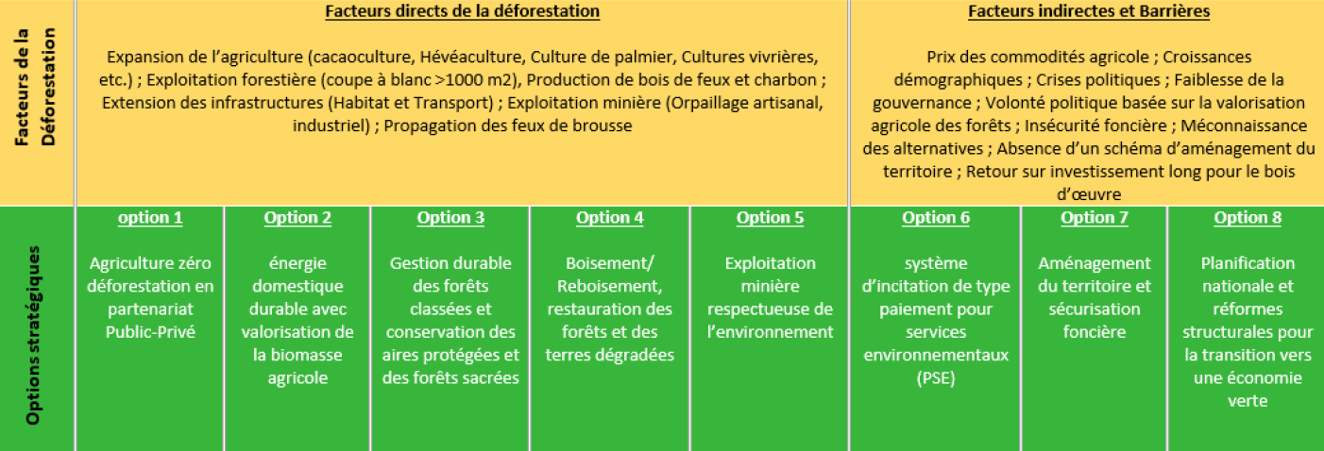
Source : SN REDD+, août 2017

Préparation et mise en œuvre du cadre règlementaire des déplacements involontaires

Principes et règles
La réalisation des projets émanant du mécanisme REDD+ peuvent être d'intérêt public. De ce fait, toutes personnes physiques ou morales qui perdraient des biens ou des droits, du fait de cette intervention, devraient se voir indemnisées et assistées à temps afin que leur condition de vie ou de fonctionnement ne soit pas dégradée à cause de ces pertes. Dans le cadre de la mise en œuvre des Projets REDD+, des principes de base sont à appliquer.

Respect de la réglementation et des procédures en vigueur
Le déplacement des personnes affectées dans le cadre de la mise en œuvre des projets ou sous-projets de la REDD+ s'inscrit dans la logique des déplacements involontaires et doit à ce titre se faire dans le cadre de la réglementation ivoirienne en vigueur et de l’utilisation des instruments de sauvegardes des organismes de financement;

Évitement et minimisation des déplacements physiques et réinstallations involontaires
L'expropriation de terres et des biens, mieux, la réinstallation involontaire est à éviter, dans la mesure du possible, ou tout au moins minimisée, en tenant compte de toutes les alternatives dans la conception des composantes ou des sous-projets.
Tout Plan d’Action de Réinstallation (PAR) rattaché à un projet ou sous-projet devra contenir une section présentant de façon détaillée les approches adoptées et les stratégies à mettre en œuvre pour minimiser la réinstallation. Ce PAR comportera également l’analyse des alternatives considérées et les actions à entreprendre. Chaque PAR mettra en exergue tous les impacts économiques directs des opérations de réinstallation involontaire.

Prise en compte de l’équité dans les dédommagements et réparation des préjudices
La logique mise en avant en matière de réinstallation procède du fait que toute personne qui cède involontairement des biens pour l’intérêt général ne peut être appauvrie par sa contribution au développement local ou national. Ainsi, les PAR se fonderont sur la nécessité d’assurer d’une part l'équité dans le dédommagement des pertes subies et, d'autre part, toute assistance indispensable pour la réinstallation. Les personnes affectées par les projets (PAPs), notamment les plus vulnérables (les pauvres, les femmes, les enfants, les vieillards, les malades…) seront, d’entre toutes les PAPs, assistées en priorité.
Le déplacement des PAPs doit faire l’objet d’un paiement d’une indemnité d’expropriation qui couvre la réparation intégrale du préjudice causé par la perte des biens ;
Les PAPs doivent bénéficier en cas de relogement ou recasement, en plus de la compensation, d’une assistance pendant la réinstallation et d’un suivi après la réinstallation, en prenant en compte des mesures d’assistance à la restauration des revenus.
Les modes de compensation pratiqués couvrent la compensation en nature, en numéraire, individuelle et/ou collective.
La consistance des biens à indemniser s'apprécie par rapport à tous les éléments matériels (sous-sol, sol, construction) et juridiques (quel que soit le titre d'occupation de l'espace) qui compose le bien impacté par le projet.

Implication des PAPs dans le processus de réinstallation
L’élaboration des PAR et leur mise en œuvre se fondent sur le principe de l’implication et de la participation effectives des PAPs à toutes les étapes des processus (de la planification à la mise en œuvre puis au suivi- évaluation). Cette approche participative des populations reste une dimension importante pour la Banque mondiale, dans la mesure où l'expropriation des biens pour cause d'utilité publique est une manifestation régalienne des pouvoirs de l'Etat qui touche directement aux vies des personnes concernées.
Les populations seront consultées au préalable et négocieront les conditions de leur réinstallation ou de leur compensation de manière équitable et transparente au début de la procédure. C’est aussi l’objectif visé par la partie nationale à travers l’institution des enquêtes de commodo et incommodo et de l’acte de déclaration d’utilité publique qui sont adressés aux personnes intéressées, qu’elles soient propriétaires ou pas, avant le démarrage du processus de déplacement des populations. Une réflexion approfondie devra être menée pour chaque projet ou micro-projet sur le cadre approprié pour conduire les négociations (commune, village, famille, individu) et sur les approches spécifiques à adopter.

Mode d’acquisition des terres
Les critères de choix pour la sélection des terres devant servir aux investissements en vue du paiement du service environnemental ou tout autres investissement entrant dans le cadre de la mise en œuvre du mécanisme REDD+, notamment les aménagements et constructions de biens communautaires, se feront en tenant compte d’une garantie de propriété et/ou d’engagement de cession suffisamment formel. En outre, ces choix, en plus de la garantie formelle, impliqueront les chefs et notabilités des villages en milieu rural, les Maires dans les Communes et les conseillers régionaux dans les Régions. Le choix de cette approche participative vise à garantir l’absence de litiges fonciers sur les sites choisis, à éviter des blocages au projet et des déplacements abusifs de population.
L’expropriation des terres nécessaires à la mise en œuvre du projet se fera dans le strict respect de la législation ivoirienne et des politiques de sauvegarde de la Banque mondiale (PO 4. 12).

Déclenchement de la PO 4.12

Contexte du déclenchement de la PO 4.12
La politique de la Banque mondiale en matière de réinstallation involontaire dénommée politique opérationnelle PO 4.12 a été initiée en décembre 2001 dans le cadre des projets de développement engendrant des impacts économiques, sociaux et environnementaux, tels que :
- le démantèlement des systèmes de production ;
- la réduction des moyens de production des populations ou la perte de leurs revenus ;
- la relocalisation des populations dans des environnements où leurs techniques de production risquent d’être moins performantes et la compétition sur les ressources plus forte ;
- l’affaiblissement des structures communautaires et les réseaux sociaux ;
- la dispersion des groupes de parenté ;
- la perturbation de l’identité culturelle, de l’autorité traditionnelle et des possibilités d’entraide sont amoindries ou ruinées.
Cette politique développée par la Banque mondiale renferme des sauvegardes pour affronter et réduire ces risques d’appauvrissement. La Banque mondiale encourage, aux termes du paragraphe 2 de sa politique, les États à s’efforcer d’éviter, dans la mesure du possible, ou de minimiser la réinstallation involontaire en étudiant toutes les alternatives réalisables dans la conception du projet.
Pour la Banque mondiale dès qu’un déplacement de populations est inévitable, les activités de réinstallation devront être conçues et exécutées sous la forme de programmes de développement procurant aux personnes déplacées par le projet, suffisamment de moyens d’investissement pour leur permettre de bénéficier des avantages du projet. Les populations déplacées d’une manière ou d’une autre, devront être consultées de manière constructive et avoir la possibilité de participer à la planification et à la mise en œuvre des programmes de réinstallation.
Les personnes déplacées devront être aidées dans leurs efforts d’amélioration, ou du moins de rétablissement de leur moyen d’existence et de leur niveau de vie, ceux-ci étant considérés, en termes réels, au niveau qui prévalaient au moment de la phase précédent le déplacement, ou celui de la mise en œuvre du projet, selon la formule la plus avantageuse.

Domaines couverts par la politique PO 4.12
Selon le paragraphe 3 ‘’Impacts couverts par la politique’’, cette politique couvre les conséquences économiques et sociales directes qui, tout à la fois, résultent de projets d’investissement financés par la Banque et sont provoquées par :
- le retrait involontaire de terres provoquant une relocalisation ou une perte d’habitat, une perte de biens ou d’accès à ces biens, ou une perte de sources de revenu ou de moyens d’existence, que les personnes affectées aient ou non à se déplacer sur un autre site ;
- la restriction involontaire de l’accès à des parcs définis comme tels juridiquement, notamment des aires protégées, entraînant des conséquences négatives sur les moyens d’existence des personnes déplacées. Aux fins de la présente politique, la restriction involontaire de l’accès couvre les restrictions pesant sur l’utilisation des ressources et qui sont imposées aux populations vivant en dehors du parc ou de l’aire protégée, ou à celles qui continuent à vivre dans le parc ou l’aire protégée, pendant ou après l’exécution du projet.
Mais il faut s’accorder sur le terme « terre » qui inclut tout ce qui pousse ou est édifié de manière permanente. Cette définition conduit à inclure les bâtiments et les cultures.
Cette politique ne s’applique pas aux réglementations sur les ressources naturelles en vigueur à un niveau national ou régional pour encourager leur viabilité, telles que la gestion des bassins versants, la gestion des eaux souterraines, la gestion de la pêche, etc. La politique ne s’applique pas non plus aux conflits, dans le cadre de projets de réforme foncière, entre personnes privées, et ce, bien que la réalisation d’une évaluation sociale et la mise en œuvre de mesures pour minimiser et atténuer les impacts sociaux négatifs, particulièrement ceux affectant les pauvres et les groupes vulnérables, constitue une bonne pratique de la part de l’Emprunteur.
La politique PO 4.12 prévoit un plan de réinstallation ou un cadre de politique de réinstallation qui couvre les mesures garantissant que les personnes déplacées soient informées des options qui leur sont offertes et des droits se rattachant à la réinstallation, informées également des alternatives réalisables aux plans technique et économique, pourvues rapidement d’une compensation effective au coût intégral de remplacement pour les pertes de biens directement attribuables au projet. S’il se trouve qu’une relocalisation physique figure au nombre des impacts, le plan de réinstallation ou le cadre de politique de réinstallation inclut des mesures garantissant que les personnes déplacées sont pourvues d’une aide (telle que des indemnités de déplacement) pendant la réinstallation, pourvues de logements ou de terrains à bâtir, ou selon les exigences posées, de terrains agricoles présentant une combinaison de potentiel productif, d’avantages géographiques et autres facteurs, au moins équivalents aux avantages du site antérieur.
La politique PO 4.12 intègre les projets impliquant une restriction involontaire de l’accès à des parcs définis comme tels juridiquement, ou à des aires protégées.

Classification des projets ou micro-projets assujettis au PAR
Les options stratégiques validées par le SEP-REDD+, susceptibles d’être assujettis à la réinstallation des populations, sont présentées dans le tableau ci-dessous. Le constat et l’analyse permettant de conclure à la probabilité de mise en œuvre ou non de mesures de réinstallations involontaires impliquant l’élaboration d’un PAR sont relatifs aux données du rapport préliminaire d’analyse de la mission aux sections 2.2 et 2.3 :
Tableau 2 : Projets et micro-projets susceptibles d’être assujettis au PAR
Options stratégiques | Probabilité d’application des mesures de réinstallation
Option 1 : agriculture zéro déforestation en partenariat public-prive | Mesures de réinstallations incertaines
Option 2 : Développement d’une stratégie énergie domestique durable avec valorisation de la biomasse agricole | Mesures de réinstallations involontaires probables notamment pour l’aspect intégration des enjeux de la REDD+ dans les plans directeurs des villes et si les politiques et mesures portant sur appui à une production efficace et durable du charbon à partir de la biomasse se traduisent en microprojets de mise en place de cultures de bois d’énergie
Option 3 : Gestion durable des forêts et des aires protégées | Mesures de réinstallations involontaires probables relativement surtout aux aspects application des mesures de compensation et de dédommagement en faveur des PAPs, restauration des milieux naturels et des services environnementaux ainsi qu’à l’aspect intégration systématique du processus de mise en place de la réforme foncière dans les projets liés au mécanisme REDD+..
Option 4 : Boisement/reboisement, restauration des forêts et des terres dégradées | Mesures de réinstallations involontaires probables relativement aux aspects d’intégration systématique du processus de mise en place de la réforme foncière dans les projets liés au processus d’implantation des PSE et de restauration du couvert forestier et des services environnementaux.
Option 5 : Exploitation minière respectueuse de l’environnement | Mesures de réinstallations involontaires probables relativement à l’aspect accompagnement des activités économiques alternatives génératrices de revenus
Option 6 : Système d’incitation de type paiement pour services environnementaux | Mesures de réinstallations involontaires incertaines
Option 7 : Aménagement du territoire et sécurisation foncière | Mesures de réinstallations involontaires incertaines
Option 8 : Planification nationale et réformes structurelles pour la transition vers une économie verte | Mesures de réinstallations involontaires incertaines

Classification des projets ou micro-projets en fonction des procédures réglementaires à mettre en œuvre
La politique opérationnelle relative au déplacement involontaire (PO 4.12) de la Banque mondiale exige la prise en compte des personnes affectées par tout projet ou sous projet occasionnant des impacts négatifs. En son annexe relative aux « Instruments de Réinstallation », il est précisé que selon l’amplitude des impacts, des outils différents de réinstallation involontaire doivent être préparés, soit (i) avec un Plan d’Action de Réinstallation (PAR) pour les cas les plus importants, soit (ii) avec un Plan Succinct de Réinstallation (PSR) pour les micro- projets avec des impacts mineurs. Dans le cas d’espèce on pourrait considérer que l’importance des impacts des projets ou micro-projets pourrait être évaluée selon le nombre de personnes affectées et de la manière suivante :
- si un projet entraîne non cumulativement (i) le déplacement de plus 50 ménages, (ii) et/ou le déplacement de plus de 200 personnes, (iii) et/ou l’acquisition de plus de 100 ha de terres, (iv) et/ou la destruction de plus de dix concessions permanentes, il relève de la préparation d’un PAR complet ;
- Dans le cas où le nombre de ménages déplacés, de superficie des terres à acquérir et de concessions à détruire sont inférieurs aux valeurs ci-dessus, un Plan Simplifié de Réinstallation sera réalisé ;
- Pour les projets qui sont censés ne pas entraîner de déplacement ni de destruction d’habitat, et où la perte attendue de biens est négligeable, alors le microprojet sera approuvé et pourra être exécuté.
Cette distinction et le nombre de personnes affectées correspondants, doivent être considérés de façon générale et pourront être adaptés en fonction de situations spécifiques et de l’importance des impacts. Ainsi, en situation d’impacts mineurs (sans déplacement physique ni économique par exemple), un PSR pourra être acceptable même si le nombre de personnes affectées dépasse 50. Inversement, des impacts particulièrement forts (déplacement physique d’un groupe vulnérable par exemple) pourront nécessiter un processus renforcé de planification et de revue de la documentation, comprenant la préparation d’un Plan d’Action de Réinstallation complet, sa revue par la Banque mondiale et sa publication.

Description des impacts potentiels sur les personnes et les biens
Les pertes possibles concernent tout type de biens. Seulement les pertes de revenus économiques seront plus occurrentes par rapport aux autres pertes, notamment celles liées aux sites d’habitation (qui concerneront les mesures de restauration des AP et FC le cas échéant), aux propriétés foncières et aux patrimoines culturels et physiques.

Méthodologie de l’identification des impacts négatifs socio-économiques
La méthodologie permettant d’évaluer les impacts socioéconomiques liés à l’expropriation des terres ou autres actifs de production, renferme les étapes successives suivantes :
- identification et description des biens et actifs susceptibles d’être impactés par le projet ;
- description des caractéristiques socio-économiques des personnes victimes (ménages, communautés ou entreprises) ;
- évaluation des pertes économiques provoquées par le déplacement involontaire des personnes situées dans l’emprise du projet.

Risques de déplacement de populations
Les risques de déplacements physiques de personnes seront minimes, voire inexistants, au regard du principe de la sélection des micro-projets proposés.
Le présent Cadre de Politique de Réinstallation en tout état de cause, est sous-tendu par quelques dispositions spécifiques extraites du cadre juridique et des dispositions de la PO 4.12, ainsi que par des principes directeurs qui découlent des objectifs qui lui sont assignés. Ainsi, il apparaît comme la base qui inspirera les différents PAR pour gérer les aspects de déplacements de population si nécessaire, pour les projets du processus de mise en œuvre de la REDD+.
Au regard des données de consultations effectuées, les communautés interrogées se partagent équitablement sur la question du sacrifice à faire, à savoir adhérer à l’idée de se déplacer physiquement ou non. Si malgré tout, un déplacement est envisagé, les attentes des populations concernées portent sur la reconstitution des acquis à travers des compensations en nature et monétaire, avec des mesures d’accompagnement, notamment des aides à la réinstallation.

Pertes de revenus
Les principaux problèmes qui pourraient survenir de la mise en œuvre du mécanisme REDD+ concernent la perte de revenus, suite aux possibles restrictions d’accès aux terres et aux ressources naturelles, en l’absence d’une réelle intensification agricole.
Pour les pertes de revenus, il faut les évaluer en rapport direct avec le type d’activité perturbée. Dans ce cas, sont retenus comme principes d’expropriation, les deux cas de figure suivants :
- l’arrêt temporaire, qui signifie que l’activité n’est plus menée durant un certain temps, ce qui entraine une suspension momentanée de l’activité source de revenu ;
- la délocalisation, qui implique que la personne affectée doit abandonner le site qui était utilisé pour l’activité source de revenu, pour transférer les activités sur un autre site. Ici en l’occurrence, il y a non seulement perte de revenu pour la période de transition, mais aussi des investissements et des terres en plus, selon que la PAP est propriétaire ou non.
Dans tous les deux cas, le principe de base de l’indemnisation selon la PO 4.12, oblige la prise en compte des pertes temporaires de revenus, sur la base d’une estimation de la durée de perturbation de l’activité source de revenu et du revenu moyen tiré de l’activité.

Pertes d’accès aux ressources naturelles
Pour les pertes d’accès aux ressources naturelles, deux formes de pertes sont à considérer :
- la perte totale qui signifie que la ressource est détruite ou impossible d’accès (éloignement ou protection) dans ce cas, il faut un remplacement ou la proposition d’une alternative viable qui comprend un temps d’appropriation ;
- la perte partielle qui implique que la ressource est diminuée et n’offre donc plus toute la disponibilité d’antan aux populations.
Dans tous les deux cas, il conviendra de considérer que le principe de compensation consiste simplement à trouver des moyens d’accès à des ressources de même type ou des ressources de substitution. En guise d’exemple, les pertes d’accès aux PNFL peuvent être compensées par une domestication desdits produits, et celles d’accès aux aires de pâturage, par la promotion de l’élevage intensif.

Estimation du nombre de personnes potentiellement affectées
L'estimation précise du nombre de personnes ou d'activités qui seront affectées est difficilement évaluable à ce stade de l’étude, puisque le nombre et la localisation exacte des sous projets ne sont pas encore définis. Ces données seront connues lors des enquêtes de terrain par un recensement au moment de la préparation des Plans d’action de réinstallation (PAR).

Estimation des besoins approximatifs en terre
A ce stade du mécanisme REDD+, il est difficile de donner une estimation précise des besoins en terres, car le nombre et la localisation des sous projets ne sont pas encore définis. Toutefois, une estimation globale pourra être possible à partir du macro-zonage du territoire national, qui permettra de localiser les zones à vocation REDD+ qui pourront porter des projets à long terme.

Cadre juridique et réglementaire de la réinstallation

Cadre juridique national

Sur le régime foncier
Aux termes de l’article 1er de la loi n°98-750 du 23 décembre 1998 portant Code du Foncier Rural, modifiée par la loi n°2004-412 du 14 août 2004 : « le domaine foncier rural est constitué par l’ensemble des terres mises en valeur ou non et quelle que soit la nature de la mise en valeur. Il constitue un patrimoine national auquel toute personne physique ou morale peut accéder. Toutefois, seul l’État, les collectivités publiques et les personnes physiques ivoiriennes peuvent en être propriétaires ».
Il faut mentionner que l’article 26 du Code Foncier a été modifié en 2004 pour permettre aux personnes physiques étrangères, qui détenaient des titres fonciers et dont les terres étaient immatriculées à leurs noms avant la loi de 1998, de garder la propriété de leurs terres et de pouvoir les transmettre à leur descendance.

Sur l’occupation du domaine public
La définition du domaine public en Côte d’Ivoire est textuelle et est issue principalement de l'article 1er du décret du 29 septembre 1928 qui précise les éléments constitutifs du domaine public :
- les rivages de la mer jusqu'à la limite des plus hautes marées, ainsi qu'une zone de 100 m mesurée à partir de cette limite ;
- les cours d'eaux navigables ou flottables, ainsi qu'une zone de passage de 25 m de large sur chaque rive ;
- les sources et cours d'eau non navigables, ni flottables ;
- les lacs, étangs et lagunes, ainsi qu'une zone de 25 m de large sur chaque rive ;
- les nappes aquifères souterraines, quel que soit leur provenance, leur nature et leur profondeur ;
- les canaux de navigation, les canaux d'irrigation, les canaux d’assèchement exécutés dans l'intérêt du public, ainsi que les dépendances de ces ouvrages ;
- les chemins de fer, les routes, les voies de communication de toute nature et les dispositifs de protection de ces voies ;
- les conduites d'eau, les conduites d'égouts, les ports, les digues maritimes et fluviales, les ouvrages d'éclairage et de balisage et leurs dépendances ;
- les lignes télégraphiques, téléphoniques et leurs dépendances, ainsi que les aériens des stations radioélectriques ;
- les ouvrages de fortification des places de guerre ou les postes militaires ainsi qu'une zone large de 250 m autour ces ouvrages.
À côté de ce texte colonial, il convient de mentionner la loi n°83-788 du 02 Aout 1983 déterminant les règles d’emprises et de classement des voies de communication et de réseaux divers de l’Etat et des collectivités territoriales et la loi n°84-1244 du 8 novembre 1984 portant régime domanial des communes et de la ville d’Abidjan. Ces textes ont considérablement élargi les biens du domaine public, aux lendemains de l’indépendance.
Dans des domaines particuliers, on recense également des textes classant des biens dans le domaine public de l’Etat. Il s’agit entre autre de la loi sur le patrimoine culturel du 28 juillet 1987, de la loi n°98-755 du 23 décembre 1998 portant Code de l’eau, de la loi n° 2002-102 du 11 février 2002 relative à la création, à la gestion et au financement des parcs nationaux et des réserves naturelles.
En vertu du principe de l’indisponibilité du domaine public, l’ensemble des biens identifiés plus haut jouit d’une protection spéciale. Ainsi, tout droit concédé par l’administration sur le domaine public reste précaire et révocable à tout moment. Les occupants du domaine public n’ayant pas fait l’objet de déclassement s’exposent à un déguerpissement pur et simple sans mesure d’accompagnement, c’est le principe. Cependant, et en considération des pratiques des bailleurs de fonds internationaux, les opérations de déplacement des populations installées sur le domaine public s’accompagnent de certaines dispositions visant à atténuer la perte des biens et revenus des PAPs.

Sur la compensation des plantes et récoltes
Le décret n° 95-817 du 29 septembre 1995 fixant les règles d’indemnisation pour destruction de cultures, définit les conditions d’indemnisation des personnes dont les plantations sont affectées par des projets. Ce décret est complété par l’arrêté n°247/MINAGRI/MPMEF/MPMB du 17 Juin 2014 portant fixation du barème d’indemnisation des cultures détruites, qui lui-même a remplacé l’arrêté n° 028 du 12 mars 1996.
L’arrêté du 17 juin 2014 est un acte règlementaire interministériel porté à la fois par le Ministère en charge de l’agriculture, le Ministère en charge de l’économie et des finances et le Ministère en charge du budget. À son article 1er, il est mentionné que les taux d’indemnisation pour destruction de cultures sont déterminés suivant les formules de calcul indiquées en annexe 4. L’arrêté du 17 juin 2014 fixe les critères à retenir pour le calcul de la valeur de l’indemnisation pour chaque type de culture. Ces critères sont les suivants :
- la superficie détruite (ha) ;
- le coût de mise en place de l’hectare (FCFA/ha) ;
- la densité recommandée (nombre de plants/ha) ;
- le coût d’entretien à l’hectare de culture (FCFA/ ha) ;
- le rendement à l’hectare (kg/ha) ;
- le prix bord champ (FCFA) en vigueur au moment de la destruction ;
- l’âge de la plantation ;
- le nombre d’années d’immaturité nécessaires avant l’entrée en production ;
- le préjudice moral subi par la victime.
Le paiement de l’indemnité est à la charge de la personne physique ou morale civilement responsable de la destruction.

Sur l’expropriation pour cause d’utilité publique
Le régime de l’expropriation est organisé par le décret du 25 novembre 1930, modifié par les décrets du 24 août 1933 et du 8 février 1949. La Constitution du 08 novembre 2016 (loi n° 2016-886 du 08 novembre 2016) fixe le régime juridique de l’expropriation pour cause d’utilité publique dans son article 11 : « Le droit de propriété est garanti à tous. Nul ne doit être privé de sa propriété, si ce n’est pour cause d’utilité publique et sous la condition d’une juste et préalable indemnisation ». Le Code civil également prévoit en son article 545 : « Nul ne peut être contraint de céder sa propriété, si ce n’est pour cause d’utilité publique et moyennant une juste et préalable indemnité ».
Il suit de ce qui précède, que l’expropriation ne doit pas être une spoliation. Elle doit être non seulement justifiée par l’utilité publique, mais elle implique une contrepartie pécuniaire, l’indemnité, qui doit être juste et préalable à la possession du terrain.
Les autorités publiques ont l’obligation de suivre une procédure minutieusement réglementée. Le décret du 25 novembre 1930 modifié par les décrets du 24 août 1933 et du 8 février 1949 exige la saisine du juge en tant qu’il est le garant de la propriété privée, dans la procédure pour le prononcé du transfert de propriété. Il assure en fin de compte le principe d’une indemnité qui doit être juste et préalable.
Les personnes pouvant exproprier : les expropriants
Les titulaires du pouvoir d’exproprier, ceux qui peuvent prendre l’initiative de l’expropriation, ceux qui ont le droit de recourir à l’expropriation, sont désignés comme les expropriants. Si, à l’origine, seul l’État, à un niveau central, était investi de ce droit qui porte une atteinte fondamentale au droit de propriété, il n’en va plus de même.
La procédure normale de l’expropriation
L’expropriation pour cause d’utilité publique doit suivre une procédure minutieusement réglementée et propre, à garantir la réalité de l’utilité publique. Car, l’expropriation met en opposition deux valeurs légitimes, à savoir l’intérêt général et le droit de propriété. Les points principaux de la procédure ivoirienne en matière d’expropriation, se traduisent dans les actes suivants :
- acte qui autorise l’opération et déclare expressément l’utilité publique ;
- enquête de commodo et incommodo ;
- arrêté de cessibilité désignant les propriétés auxquelles l'expropriation est applicable ; la publication et le délai sont définis par les articles 6 à 8 ;
- comparution des intéressés devant la Commission Administrative d'Expropriation, pour s'entendre à l'amiable sur l'indemnisation ; l'entente fait l'objet d'un procès-verbal d'indemnisation ;
- paiement de l'indemnité en cas d’entente amiable ;
- en cas d’absence d'entente amiable, communication du dossier au tribunal d’instance ;
- prononciation du jugement : celui-ci est exécutoire par provision, nonobstant appel et moyennant consignation de l'indemnité.
Il faut noter que l’expropriation pour cause d’utilité publique ne s’applique que pour les Personnes Affectées par le Projet (PAPs) détenant un titre légal de propriété.
La fixation de l’indemnité
A défaut d’accord amiable entre l’administration et les intéressés, il revient au tribunal de déterminer le montant de l’indemnité. La fixation du montant de l’indemnité apparaît comme l’un des moments névralgiques de la procédure d’expropriation en Côte d’Ivoire. Elle donne lieu à d’interminables palabres et à des marchandages.
Selon l’article 14 du décret du 26 novembre 1930, la fixation des indemnités par la commission administrative, en cas de cession amiable, ou par le juge de l’expropriation, doit s’opérer à partir d’une série d’éléments objectifs :
- la valeur de l’immeuble à la date du jugement de l’expropriation ;
- la plus-value ou la moins-value qui résulte pour la partie de l’immeuble non exproprié ;
- l’indemnité qui ne doit comprendre que le dommage actuel et certain directement causé par l’expropriation ;
- le recours à l’expertise, lorsque l’une des parties le demande.
C’est en tenant compte de tous ces éléments, que le tribunal fixe l’indemnité préalable et juste. Le montant de l’indemnité fixé, son paiement se fait préalablement à la prise de possession du terrain.
Si l’exproprié conteste le montant, ou fait appel du jugement d’expropriation, l’administration pourra cependant prendre possession de l’immeuble après avoir consigné le montant de l’indemnisation déterminé au Trésor. L’article 17 énonce à cet égard que : « le jugement de première instance est exécutoire pour provision, nonobstant appel et moyennant consignation de l’indemnité ». Si l’indemnité n’est pas acquittée, ou consignée dans les 6 mois de l’acte de cession amiable ou du jugement du tribunal, les propriétaires ont droit, selon l’article 23 du décret, au paiement d’un intérêt de 5%.

Sur l’acquisition des terres détenues traditionnellement
Le décret n° 2014-25 modifiant le décret n° 2013-224 du 22 mars 2013 est le texte en vigueur en matière de purge des droits coutumiers des sols pour cause d’intérêt général. La purge des droits coutumiers est un procédé administratif de libération des terrains détenus coutumièrement et sur lesquels l’administration reconnaît des droits fonciers coutumiers. Elle vise à l’extension des droits sur le sol des détenteurs coutumiers, par suite du versement d’indemnités compensatrices par la puissance publique, c'est-à-dire l’Etat.
L’Etat a beau s’affubler du titre du ‘’nouveau maître de la terre’’ à travers des reformes qui incorporent à ses domaines les terres coutumières, en pratique, ses prérogatives foncières n’en sont pas moins ignorées, voire battues en brèche par les communautés villageoises et les chefs de terre qui continuent à officier. Pour d’importantes franges de la population, la principale référence en matière foncière, reste les coutumes foncières. Leur vitalité est telle que les ignorer au nom de la stricte légalité, c’est bien souvent se condamner à générer des conflits.
La pratique ivoirienne est que l’Etat, pour s’approprier des terres détenues coutumièrement, indemnise les possesseurs coutumiers. Cela prend la forme de versements d’indemnités à ces derniers, pour purger ou éteindre leurs droits sur le sol. La compensation correspond à la perte de la source du revenu agricole qui peut être tiré de l'exploitation du sol. Elle est assurée par l'attribution, à titre gratuit, de lots de terrains équipés ou non.
Pour la gestion de l’opération, il est mis en place une commission administrative dénommée « Commission Administrative d’Indemnisation et de Purge des Droits Coutumiers ». Sa mission principale est de :
- procéder, après enquête contradictoire, à l'identification des terres comprises dans le périmètre de l'opération ;
- recenser des détenteurs de ces droits ;
- déterminer les indemnités et les compensations qui sont proposées aux détenteurs des droits coutumiers ;
- dresser un état comprenant la liste :
- des terres devant faire l'objet de la purge,
- des détenteurs des droits coutumiers sur ces terres,
- des indemnités et compensations proposées,
- des accords et désaccords enregistrés.
La liste des détenteurs de droits coutumiers ayant donné leur accord aux propositions de la commission, ainsi que la liste des terres et des indemnités et compensations correspondantes, sont ratifiées par un arrêté conjoint du Ministre chargé des finances et du Ministre chargé de l’urbanisme, après avis de la commission. La Commission Administrative d’Indemnisation et de Purge des Droits Coutumiers est composée des représentants :
- du Ministre chargé de l’Urbanisme,
- du Ministre chargé des Finances,
- du Ministre chargé de l'Intérieur,
- du Ministre chargé de l'Agriculture,
- des maires des communes concernées,
- des collectivités concernées.
Elle est présidée, à Abidjan par le représentant du Ministre chargé des finances, et en région, par le Préfet ou son représentant. Le secrétariat est assuré par le représentant du Ministre chargé de la construction et de l’urbanisme.

Instruments de sauvegardes au niveau international

La Politique Opérationnelle de la Banque mondiale
La politique de sauvegarde sociale de la Banque mondiale dispose que lorsque la réalisation d’un microprojet doit induire inévitablement un déplacement de population, une restriction de droits d’accès ou d’utilisation de ressources, alors un plan de réinstallation doit être élaboré sous forme d’un programme de développement en vue d’aider les personnes affectées à rétablir leurs moyens d’existence et leur niveau de vie qui soient au moins équivalents à celui d’avant le projet.
La Banque admet l’application des dispositions légales nationales lorsqu’elles sont plus avantageuses pour les personnes affectées par le projet. Si les procédures nationales en matière d’études d’impacts ne prévoient aucune règle spécifique en la matière, c’est donc le cadre réglementaire et pragmatique qui s’applique.
L’objectif de la politique de sauvegarde sociale de la Banque mondiale est de :
(i) Éviter ou minimiser autant que possible la réinstallation involontaire en explorant toutes les alternatives viables de conceptions du projet ;
(ii) Aider les personnes déplacées à améliorer leurs anciennes normes de vie, leur capacité de génération de revenu ou au moins leur restauration
(iii) Encourager la participation communautaire dans la planification et la mise en œuvre de la réinstallation ;
(iv) Et fournir l’assistance aux personnes affectées peu importe la légalité ou le régime foncier.
Cette politique couvre non seulement la réinstallation physique, mais aussi la perte des terres ou d’autres biens (perte d’abri; perte de biens ou d’accès aux biens; perte de sources de revenus ou de moyens d’existence) si oui ou non, les personnes affectées doivent se déplacer vers un autre emplacement. Elle s’applique également à la restriction involontaire d’accès aux parcs et aires protégées légalement constitués, ayant pour résultat la production d’impacts négatifs sur les moyens d’existence des personnes déplacées.
La méthode de calcul des indemnisations selon la Banque mondiale est celle du coût de remplacement ; c’est à dire la méthode d’évaluation des actifs qui permet de déterminer le montant suffisant pour remplacer les pertes subies et couvrir les coûts de transactions ; l’amortissement des équipements et moyens de production ne devra pas être pris en compte lors de l’application de cette méthode d’évaluation. S’agissant des pertes qui sont difficiles à évaluer ou à compenser en terme monétaire (accès aux services publics, à la pêche, au pâturage, aux zones forestières…), on tente d’établir un accès aux ressources et sources de revenus équivalentes et culturellement acceptables. Les directives de la banque précisent que lorsque la législation nationale ne prévoit pas une compensation d’un niveau correspondant au coût intégral de remplacement, la compensation sur la base de cette législation doit être complétée par des mesures additionnelles permettant de combler les éventuels écarts.

Autres instruments de sauvegardes
A l’instar de la Banque mondiale pour la PO 4 12, d’autres acteurs multilatéraux de développement, notamment la Société Financière internationale (SFI), ou encore Banque Africaine de Développement (BAD), ont élaboré des directives relatives au déplacement involontaire et au transfert de population applicables aux projets financés par ceux-ci.
Ces politiques en plusieurs points sont compatibles avec celles de la Banque mondiale. Il y a donc une tendance globale à l’imposition de mesures communes applicables aux projets financées par toutes ces institutions financières internationales, qui sont des partenaires financiers et techniques de la Côte d’Ivoire.

Comparaison entre la cadre juridique national et la PO 4.12
Une analyse comparative de certaines dispositions clés des textes législatifs et règlementaires de la Cote d’Ivoire, mis en rapport avec les principes de l’OP 4.12 de la Banque mondiale, s’attelle essentiellement dans le cadre de ce CPR, à mettre en évidence les points communs et les points de divergence entre la politique opérationnelle de la Bm et la législation nationale en matière de réinstallation involontaire.
L’objectif de cette analyse est aussi de formuler des recommandations lorsque la législation nationale en matière de réinstallation involontaire des personnes, est peu fournie.
Tableau 3 : Comparaison entre le cadre juridique ivoirien et la PO4.12 de la Bm
LEGISLATION IVOIRIENNE | PO 4.12 DE LA Bm | OBSERVATIONS | PROPOSITIONS
Réinstallation, compensation :
- Décret du 25 novembre 1930 portant régime de l’expropriation pour cause d'utilité publique ;  - Décret n° 95-817 du 29 septembre 1995 fixant les règles d’indemnisation pour destruction de cultures ;  - Décret n°2014-25 du 22 Janvier 2014 portant purge des droits coutumiers des sols pour cause d’intérêt général  Tous ces textes prévoient le paiement d’une indemnisation qui sert de compensation pour la perte des biens en question. | - La PO 4.12 s’applique à toutes les composantes du projet entraînant une réinstallation.  - La réinstallation des populations demeure exceptionnelle.  - Mais dans le cas où la réinstallation parait indispensable, il conviendrait de prévoir des mesures appropriées pour les personnes affectées. | Cohérence entre la législation nationale et la politique de la Bm. | Appliquer la législation nationale  Aider à la réalisation d’activités génératrices de revenus.
Moment du paiement des indemnisations :
Le paiement des indemnisations est préalable à la possession des terrains par l’administration. Si l’exproprié conteste le montant, l’administration pourra prendre possession du terrain après avoir consigné le montant de l’indemnisation au Trésor. | La compensation doit être préalable au déplacement. | Écart entre la législation ivoirienne et la politique de la Bm. | Appliquer la politique de la Banque mondiale.
Compensation en espèces :
Le paiement des indemnisations est fait en espèces dans :  - les procédures d’expropriation pour cause d’utilité publique ;  - la purge des droits coutumiers ;  - l’indemnisation des cultures détruites. | PO 4.12, § 12 : Le paiement en espèces d’une compensation pour perte de bien est acceptable dans les cas suivants :  a) les moyens d’existence étant tirés des ressources foncières, les terres prises par le projet ne représentent qu’une faible fraction de l’actif affecté et le reste de l’actif est économiquement viable ;  b) des marchés actifs existent pour les terres, les logements et le travail : les personnes déplacées utilisent de tels marchés et il y a une offre disponible suffisante de terres et d’habitations ;  c) les moyens d’existence ne sont pas fondés sur les ressources foncières. | Cohérence entre la législation ivoirienne et la politique de la Bm. | - Appliquer la législation nationale  Aider à la réalisation d’activités génératrices de revenus.
Date limitée d’éligibilité :
Le recensement des populations est prévu dans le cadre de :  - l’expropriation pour cause d’utilité publique ;  - la purge des droits coutumiers ;  - la destruction des cultures. | PO 4.12, § 14 ; Annexe A § 5 a) i) : Le recensement permet d’identifier les personnes éligibles à l’aide, pour décourager l’arrivée massive de personnes inéligibles. Mise au point d’une procédure acceptable pour déterminer les critères d’éligibilité des personnes déplacées en impliquant les différents acteurs exclus du droit à compensation et à l’aide des populations qui s’installent dans la zone après la décision de réaliser le projet et l’élaboration du recensement des populations éligibles à la réinstallation. | Cohérence entre la législation et la politique de la Bm. | Appliquer la législation nationale  Les personnes bénéficiaires de l’aide sont celles inscrites dans les fichiers, lors de la phase de recensement.
Types de paiement :
Dans les procédures d’expropriation pour cause d’utilité publique, de purge des droits coutumiers et pour les cultures détruites, le paiement des indemnisations est fait en espèces. | - Population dont les moyens d’existence sont tirés de la terre : préférence en nature avec options non foncières (paiement en espèces, ou combiné à des perspectives d’emploi ou de travail indépendant (Cf. OP 4.12, § 11).  - Perte de biens : paiement en espèces acceptable selon trois cas (Cf. PO 4.12, § 12) | Divergence entre la législation ivoirienne et les politiques de la Bm. | Appliquer la politique de la Bm.
Occupants irréguliers :
La législation ivoirienne n’offre aucune garantie à l’occupant irrégulier d’un terrain.  Il s’expose à un déguerpissement pur et simple. | - PO 4.12, §16 : Les personnes relevant du § 15 c) reçoivent une aide à la réinstallation en lieu et place de la compensation pour les terres qu’elles occupent, et toute autre aide, en tant que de besoin, aux fins d’atteindre les objectifs énoncés dans la présente politique, à la condition qu’elles aient occupé les terres dans la zone du projet avant une date limite fixée.  - PO 4.12 § 6 b) i) et c) : Si une relocalisation physique est nécessaire, les personnes déplacées doivent bénéficier des indemnités de déplacement durant la réinstallation. | Écart entre la politique de la Bm et la législation ivoirienne. | Appliquer la politique de la Bm.  - aider pour la réalisation d’une activité génératrice de revenus.
Groupes vulnérables :
La législation ivoirienne n’en parle pas spécifiquement. | PO 4.12, par. 8 : Pour que les objectifs de cette politique soient atteints, il faut porter une attention particulière aux besoins des groupes vulnérables au sein des populations déplacées, notamment les personnes vivant en deçà du seuil de pauvreté, les travailleurs sans terre, les femmes et les enfants, les minorités ethniques et toutes les autres personnes déplacées risquant de ne pas être protégées par la législation nationale relative à la compensation foncière. | Écart entre la législation ivoirienne et la politique de la Bm. | Appliquer la politique de la Bm.
Litiges :
- La saisine du tribunal est prévue en cas de non entente avec l’administration ;  - La procédure de la purge des droits coutumiers offre un cadre de gestion des désaccords. | Annexe A PO 4.12, § 7 b) ; Annexe A PO 4.12, § 16 c) Annexe A, § 17 : prévoir les procédures judiciaires avec des délais raisonnables, un coût abordable et à la portée de tous, en favorisant les mécanismes alternatifs, tels que la conciliation, la médiation, le recours aux autorités coutumières. | Cohérence entre la législation ivoirienne et la politique de la Bm. | Appliquer la législation ivoirienne et la politique de la Bm.
Consultation :
- Enquête commodo et incommodo pour l’expropriation pour cause d’utilité publique ;  - Consultation des communautés dans le cadre de la purge des droits coutumiers ;  - Mise en demeure des occupants de terrain sans titre avant déguerpissement. | Les populations déplacées devront être consultées de manière constructive et avoir la possibilité de participer à tout le processus de réinstallation conformément au § 2 b) de la PO 4.12 ; § 13 a) Annexe A, § 15 d), Annexe A, § 16 a). | Convergence avec la politique de la Bm. | Appliquer la législation nationale  Recueillir l’avis des populations pour l’établissement d’un programme de déplacement.
Coûts de réinstallation :
Non prévu par la législation. | Payable par le projet | Écart entre législation et PO. | Appliquer la politique de la Bm.
Suivi de la réinstallation :
Non prévu par la législation. | Nécessaire pour mener à bon terme la réinstallation. | Écart entre législation et PO. | - Appliquer la politique de la Bm.  - Impliquer les resp. des PAPs.

Processus de réinstallation

Processus de sélection ou de tri des projets ou micro-projets
Le tri des microprojets est une phase importante pour identifier les types et la nature des impacts potentiels liés aux activités proposées dans le cadre du Projet et pour fournir des mesures adéquates permettant de faire face à ces impacts. Le tri des questions liées aux réinstallations fera partie intégrante de la sélection dans le domaine environnemental et social. Les mesures permettant de faire face aux problèmes de réinstallation devront assurer que les PAPs :
- sont informées des options et de leurs droits par rapport à la réinstallation ;
- sont prises en compte dans le processus de concertation et ont l'occasion de participer à la sélection des solutions de rechange techniquement et économiquement faisables ;
- reçoivent une compensation prompte et efficace au coût de remplacement intégral pour les pertes de biens et d'accès aux ressources attribuables au(x) microprojet(s).
Le schéma ci-après décrit le processus de tri des projets en fonction de l’amplitude des impacts et des phases préalables de la mise en œuvre des projets.
Figure 4 : Processus de sélection des micro-projets et de planification des réinstallations

 |  | Projet ou micro-projet
 | Aucun déplacement, ni destruction d’habitat ou perte de biens négligeable, |  | Cumulativement (i) le déplacement de plus 50 ménages, (ii) et/ou le déplacement de plus de 200 personnes, (iii) et/ou l’acquisition de plus de 100 ha de terres, (iv) et/ou la destruction de plus de dix concessions permanentes et Moins que ces valeurs ci-dessus | L’EESS conclut à son irréalisation du fait ses impacts négatifs importants et irréversibles
Phase Évaluation préalable/  préfaisabilité | Aucun impact |  | Impact minimal | Impact important
Phase Étude | Exécution |  | Préparation d’un PAR ou d’un PSR | Rejet

Description de la mise en œuvre des PAR

Description du cadre des mesures de réinstallation
Dans le cadre de la mise en œuvre des projets du REDD+, les personnes qui seraient affectées consécutivement aux activités liées au projet, bénéficieront soit de recasement, soit d'indemnisations, conformément aux directives contenues dans la PO 4.12 de la Banque mondiale, selon des critères d’éligibilité prédéfinis et des mesures leur offrant des garanties.
Mesures en guise de garanties
Pour atténuer les effets négatifs induits par le déplacement involontaire, un cadre de réinstallation doit être conçu selon l’approche participative et s’appuyer sur trois types de mesures offrant les garanties suivantes :
- mesures d'ordre général en faveur des personnes déplacées :
- être informées des options et droits appartenant à la législation nationale et à la PO4.12 ;
- être consultées à propos des choix offerts et être assurées que les alternatives de relogement sont techniquement et économiquement faisables ;
- être indemnisées et compensées de manière complète en ce qui concerne les pertes subies et les coûts réels y relatifs ;
- mesures relatives au relogement :
- avoir une assistance au cours du relogement ;
- avoir un logement ou, si nécessaire, des terres agricoles offrant des avantages au moins équivalents aux biens perdus ;
- mesures relatives à la réalisation des objectifs du cadre politique :
- offrir un soutien suite au déplacement pendant la période de transition, calculé en fonction du temps nécessaire pour recouvrer les moyens de subsistance ;
- en complément des mesures de compensation, fournir un appui lié au développement, comme par exemple, la préparation de la terre, les possibilités de crédit, la formation ou des possibilités d'emploi.
Date butoir
Dans le cadre de la mise en œuvre des projets du REDD+, les personnes qui seraient affectées consécutivement aux activités liées au projet, bénéficieront soit de recasement, soit d'indemnisation, conformément aux directives contenues dans la PO 4.12 de la Banque mondiale et seront pris en compte dans le strict respect de la date butoir.
Il est clair que toutes les personnes affectées indépendamment de leur statut, ou qu'ils aient des titres fonciers, des droits légaux ou non, squatters ou autres, empiétant illégalement sur la terre, sont éligibles pour tout type d'appui, s'ils ont occupé la terre avant la date entérinée officiellement.
La date officielle se réfère à la période où l'évaluation des personnes et leur propriété dans la zone du projet est réalisée, c'est à dire la période au cours de laquelle la zone du projet a été identifiée et l'étude socio-économique commencé. Après cette date, aucun nouveau cas de populations affectées ne sera pris en compte. Les personnes qui empiètent sur la zone après l'enquête socio- économique (recensement et évaluation) ne sont pas éligibles pour des indemnités ou toute autre forme d'appui de recasement.

Recensement des personnes affectées
Conformément à la PO 4.12 de la Banque mondiale, un recensement des personnes affectées et des biens impactés par un projet ou micro-projet, doit être réalisé pour aboutir aux informations détaillées sur :
- les parcelles pour lesquelles les personnes possèdent un titre de propriété ;
- les parcelles relevant du droit coutumier ;
- les occupants de toute nature, qu’ils soient propriétaires ou non, y compris ceux considérés comme illégaux ou informels.
Le recensement doit fournir également des données socio-économiques par le biais d’une enquête socio-économique, afin notamment de déterminer :
- la composition détaillée des ménages affectés ;
- les bases de revenus ou de subsistance des ménages ;
- la vulnérabilité éventuelle vis-à-vis du processus de déplacement ;
- les souhaits des personnes affectées sur la compensation et la réinstallation.
Pour garantir l’effectivité de ces mesures, deux documents devront être préparés à savoir :
- l’étude socio-économique pour déterminer les impacts ;
- le plan de recasement.

Réalisation d’une étude socioéconomique
L’étude socioéconomique a pour but de collecter les informations sur les personnes affectées par les projets ou micro-projets et pour calculer les revenus des ménages et évaluer les pertes et dommages à subir, afin de constituer une base de données qu’il est possible de géo-référencer. Lors de cette étude une attention particulière sera portée sur les groupes vulnérables (femmes, enfants, les personnes âgées, les femmes chefs de famille). Il s’agira notamment :
- d’identifier la population située dans l’emprise du projet et de distinguer les différentes sous-composantes socioculturelles et économiques de cette population. Cette enquête socioéconomique s’étend aux populations des sites d’accueil ;
- d’identifier les conséquences sur les personnes, les biens, les revenus, les ressources exploitées, les activités, l’accès à des équipements et des structures, la mobilité ;
- d’envisager dans le même temps, les alternatives pour mieux prendre en compte les impacts du déguerpissement et des différents types de pertes qui en résulteront.
Les ménages ou personnes affectés par le projet sont ainsi décrits selon une typologie sociodémographique, culturelle, économique, avec les types d’impacts les concernant.

Description du plan de réinstallation
Exigence d’un contenu adapté aux directives de la PO 4.12
Comme indiqué dans la PO 4.12, pour tous les microprojets, la Banque mondiale exige que lui soit soumis pour approbation avant financement, un PAR ou un mini PAR qui soit conforme au présent cadre de politique en matière de réinstallation.
Cependant, la PO 4.12 suggère également que « Si l'organe d'exécution du projet de l'intermédiaire financier a donné la preuve de sa capacité institutionnelle pour examiner les plans de réinstallation et en assurer la cohérence avec cette politique, la Banque pourra autoriser par écrit l’approbation des plans par cet organe, sans l’examen préalable de la Banque, aussi longtemps que l’emprunteur confirme, également par écrit, que ces plans seront conformes aux politiques et procédures de la Banque ». Cet organe doit également donner des assurances quant à la cohérence des plans élaborés avec le présent cadre de politique. Dans tous les cas, la mise en œuvre des plans de réinstallation est sujette à une revue à posteriori par la Banque.
Ainsi, la planification de la réinstallation devra être intégrée dans la conception des microprojets de la mise en œuvre du mécanisme REDD+, en vue de s'assurer que ceux éligibles soient convenablement examinés pour identifier les impacts potentiels. Les étapes de la planification de la réinstallation, s’articulent globalement autour des points suivants :
- description du microprojet ;
- objectif du microprojet ;
- impacts potentiels ;
- étude socio-économique ;
- cadre juridique ;
- cadre institutionnel ;
- éligibilité des PAPs ;
- évaluation et compensation des pertes (avec les options de remplacement ou de renonciation à la mise en œuvre du microprojet) ;
- mesures de réinstallation ;
- choix/préparation du site et réinstallation ;
- hébergement, infrastructures et services sociaux ;
- protection et gestion environnementale ;
- mécanisme de consultation et participation de la communauté affectée ;
- intégration aux populations hôtes ;
- procédures de gestion des plaintes ;
- responsabilités organisationnelles de mise en œuvre du PAR ;
- calendrier de mise en place ;
- coûts et budgets de la réinstallation ;
- contrôle et suivi et évaluation.
Élaboration des documents-cadres de réinstallation involontaire
En fonction de l’amplitude des impacts, comme indiqués plus haut (sous-section 3.2.4) deux documents cadres servent au rapportage du processus de planification et de mise en œuvre des mesures de réinstallation : un PAR et un PSR.
Plan d’Action de Réinstallation ou Plan Complet de Réinstallation :
Un PAR devra être élaboré pour les projets et micro-projets dont il est établi qu’ils entraîneront des impacts négatifs majeurs à savoir cumulativement (i) le déplacement de plus 50 ménages, (ii) et/ou le déplacement de plus de 200 personnes, (iii) et/ou l’acquisition de plus de 100 ha de terres, (iv) et/ou la destruction de plus de dix concessions permanentes. Lorsqu’un PAR est exigé, l’organe d’exécution des études techniques et économiques, ou toute autre structure commise à cette tâche sous la responsabilité du maître d’ouvrage, soumettra des études complètes (enquêtes socio-économiques, évaluation d’impact environnemental et social, etc.), accompagnées du PAR, en même temps que la demande de microprojet, à l’équipe de l’Unité de Coordination du Projet (UCP), en l’occurrence le SEP REDD+.
L’UCP est responsable de la préparation des PAR et pourra de ce fait conclure des contrats avec des prestataires (privés, services techniques, ONG ou associations locales) pour l’élaboration des PAR.
Un Plan d’Action de Réinstallation type est présenté en annexe 6. Ce dernier pourra servir à la préparation des termes de référence pour l’élaboration par la suite, des Plans d’Action de Réinstallation (dont des éléments sont fournis en annexe 6) relatifs aux projets et micro-projets qui devront être soumis à l’organisme de financement, pour approbation et publication selon les règles de divulgation de l’information.
Plan Succinct de Réinstallation :
Lorsqu’un projet ou micro-projet affecte 50 à 200 personnes et là où les impacts sur l’ensemble des populations concernées par le projet ou micro-projet sont mineurs, il est nécessaire de préparer un Plan Succinct de Réinstallation. Les impacts sont jugés « mineurs » si les personnes affectées ne sont pas déplacées physiquement et/ou si moins de 10% de leurs éléments d’actif sont perdus. Un Plan Succinct de Réinstallation type est présenté en annexe 6 du rapport. Les Plans Succincts de Réinstallation préparés pour les projets ou micro-projets devront également être soumis pour approbation à la Banque mondiale.
Pour les projets qui sont censés ne pas entraîner de déplacement ni de destruction d’habitat, et où la perte attendue de biens est négligeable, il n’existe pas d’exigence particulière concernant la soumission préalable de plan de réinstallation. Cependant, l’ensemble des étapes et procédures contenues dans le présent cadre de politique de réinstallation demeure applicable pour les quelques PAPs et les pertes de biens concernés.
Dans le cadre de l’élaboration des projets et sous-projet de la REDD+, il est suggéré que les impacts du projet soient minimes et que l’élaboration de PSR soit plus de mise que des PAR.
Il est recommandé que les PAR ou les PSR, élaborés au titre des microprojets, soient évalués par une équipe indépendante (structure étatique ou toute autre structure ou prestataire compétent ayant des connaissances dans le domaine des mesures de sauvegardes sociales), afin de s'assurer de leur conformité aux exigences nationales ainsi qu’à la PO 4.12. Les insuffisances qui seront constatées devront alors être traitées au moyen de renforcement de capacités des acteurs concernés par des prestataires compétents, sur financement du projet.

Facilitation de la planification de la réinstallation
Les projets REDD+ sont indéniablement des processus multi-acteurs. Ainsi, le CGES prévoit une évaluation préalable des capacités des acteurs afin qu’un programme de renforcement des capacités soit élaboré avec des sessions de formation aux différents acteurs sur la thématique relative aux évaluations environnementales ainsi qu’aux mesures de sauvegarde environnementale et sociale. Cette évaluation des besoins devra tenir compte du contexte réel des projets et des insuffisances constatées.
À ce titre, lors de l’élaboration des dossiers de projets et micro-projets, il sera pris en compte la tenue de différentes sessions de formation qui comprendront des thématiques sur l’évaluation environnementale, la prise en compte des mesures d’atténuation pour faire face aux impacts environnementaux et sociaux lors de la sélection, la mise en œuvre ainsi que le suivi. Un accent particulier sera mis sur les procédures de réinstallation des populations.
Le renforcement des capacités aura pour cibles les représentants des services déconcentrés, des collectivités territoriales, des OSC, des services techniques et des partenaires (autres projets, programmes, ONGs…).

Préparation des PAR

Enquête préalable
Une opération de déplacement et de recasement exige des intervenants une maîtrise complète du territoire concerné par l’aménagement et d’une manière particulière, toute la zone comprise dans les servitudes du projet.
Les méthodes d’enquête reposent essentiellement sur deux types d’approche qui doivent être combinés pour atteindre des résultats exhaustifs et des éclairages approfondis sur les personnes et les biens affectés.

Il s’agit :
- du recensement, qui s’appuie sur une grille ou un questionnaire de type fermé ou semi structuré. Cette méthode permet plus particulièrement d’identifier les personnes affectées et d’inventorier les biens et les actifs susceptibles d’être aliénés durant la mise en œuvre d’un projet. Le formulaire d’enquête devra être préparé et testé avant d’être administré auprès de chaque personne ou ménage potentiellement affecté. Les données des enquêtes sur les ménages serviront à l’établissement d’une carte de famille qui présente les caractéristiques physiques et sociales du ménage en question ;
- du focus groupe, qui lui, utilise une grille semi-dirigée et permet de décrire et de caractériser des personnes et/ou groupes d’individus. La réalisation des entrevues de groupes devrait faire intervenir une série de groupes représentatifs des sous-secteurs de la zone concernée.
Le découpage administratif (quartier, hameau, village, etc.) et socioéconomique permettra d’avoir une large représentativité. À ce propos, les types de groupes pour cette forme d’enquête pourraient comprendre de manière non exhaustive des représentants :
- des autorités locales, des personnes âgées ou du conseil des sages ;
- des associations d’agriculteurs ou fermiers ;
- des groupements économiques ;
- des services sociaux de base, organismes non gouvernementaux, groupement religieux, chefs coutumiers à l’échelle locale ;
- des jeunes, des femmes.
Cependant, pour chaque groupe, des grilles de discussion thématique spécifiques doivent être élaborées.
Des thèmes communs (sur des aspects transversaux et d’intérêt communautaire) peuvent aussi intéresser tous les types de groupes. Un accent particulier devra être mis sur les conditions de vie des catégories défavorisées ou les plus vulnérables. Les résultats de ces discussions de groupe doivent être consignés dans un compte-rendu et validés auprès des participants au terme des entrevues. De façon générale, l’administration des questionnaires et des grilles d’entrevue devra être confiée à des enquêteurs familiers avec les conditions de vie locale et préalablement formés pour de telles enquêtes.

Déclaration d’utilité publique
L’utilité publique est le caractère reconnu à une institution, ou à une opération, en considération de l’intérêt qui s’y rattache pour le bien de tous, en d’autre terme : l’intérêt général. Cela a pour conséquence l’application d’un régime juridique exorbitant, différent du droit commun. La liste des opérations et travaux pour lesquels l’administration peut recourir à la procédure d’expropriation, est établie par l’alinéa 1 de l’article 3 du décret du 26 novembre 1930. Au nombre de ces opérations, il y a l’aménagement et la conservation de forêts, objectif ultime de la SN-REDD+.
La déclaration d’utilité publique est l’acte juridique enclenchant la procédure de l’expropriation, elle résulte de la décision des pouvoirs publics de réaliser une opération ou des travaux précis. Généralement cet acte, qui peut être une loi ou un décret, autorisant l’opération en question, porte aussi la déclaration d’utilité publique de l’opération.

Enquête parcellaire
L’analyse préliminaire des informations générales sur la zone du projet (informations cartographiques des schémas directeurs d’aménagement et d’urbanisme, les plans parcellaires des lotissements et de toutes occupations règlementaires (aires protégées, exploitation des aires agro-sylvo-pastorales et de tout autre écosystème…), permettront de situer les enjeux socio-économiques de la zone concernée.
Cette analyse sera complétée par une étude sur le terrain qui permettra de dresser un portrait précis de la situation des sites concernés à travers les deux outils complémentaires de l’inventaire, que sont les levés topographiques et les enquêtes socioéconomiques in situ. Cette étude de terrain consistera à un levé d’état des lieux complet de tous les sites habités et exploités sur la zone du projet. La localisation précise de tous ces éléments répertoriés sera facilitée par les données recueillies par GPS. A cette étape, il pourra être fait recours à des photos aériennes pour avoir une situation globale et continue. Il est souhaitable d’élaborer des plans géo-référencés de la zone affectée par le projet.

Enquête de cessibilité
Dans un souci de fiabilité, de précision et d’exhaustivité de l’information, il est important que les enquêtes soient menées de façon contradictoire, à travers une enquête de commodo et incommodo, qui offre l’avantage de vérifier les éléments et d’éviter, autant que faire se peut, d’éventuelles réclamations et / ou contestations lors de l’exécution.
Il convient de noter que les informations recueillies visent à permettre l’établissement d’une liste des PAPs. Elle doit être publiée et ces dernières disposeront d’un certain temps pour réagir ou faire des réclamations justifiées, avant que la liste définitive ne soit élaborée. Ce délai devra être précisé lors de la publication de la liste des PAPs.

Négociation de cessibilité/conciliation
Lorsque les parcelles cessibles seront connues, s’ouvrira une période de négociations en vue d’obtenir la cession amiable des droits fonciers. Deux hypothèses sont envisageables :
- un arrêté conjoint du ministre chargé des domaines et des ministres concernés, prononcera l’expropriation pour tous les cas de cession amiable des droits de propriété ; un arrêté préfectoral prononcera l’expulsion en ce qui concerne les autres droits ;
- lorsqu’il n’y a pas d’accord, le juge de l’expropriation, en l’occurrence le Président du tribunal de première instance prononce par ordonnance l’expropriation dans le cadre d’une saisine régulière, conformément aux textes en vigueur.

Approbation des PAR
Des critères de sauvegarde permettent d’aboutir à l'approbation des micro-projets. En effet, il est vérifié par la Banque mondiale :
- que le micro-projet a fait l’objet d’un tri environnemental et social, conformément aux directives pertinentes de la Banque mondiale en matière de protection de l’environnement (PO 4.01 PO 4.12) et en conformité avec les procédures décrites dans le CGES ;
- qu’une évaluation de l’impact sur l'environnement et une enquête socio-économique de base ont été réalisées pour les microprojets comportant des impacts environnementaux et sociaux potentiels ;
- qu’un plan d'action de réinstallation (PAR) ou PSR a été préparé pour les micro-projets entraînant une acquisition de terrain, un déplacement de personnes potentiel ou une restriction d’accès ;
- qu’il y a la nécessité d’acquérir des terres et de produire des actes fonciers pour les terrains utilisés pour des micro-projets, ainsi que l'identification des mesures nécessaires pour y faire face, y compris une stratégie de mise en œuvre.

Compensation des biens perdus

Principes et conditions d'acquisition
Les problématiques de déplacement involontaire conduisent le plus souvent aux principes et conditions d’acquisition de terres, qui du reste, est très sensible. Ainsi, le choix des sites de réalisation des projets et micro-projets devrait être conduit de façon participative et faciliter la cession des terres par l’acquisition d’actes officiels de propriété sur les sites d’intervention des projets.
Toutefois, afin de minimiser les cas d’expropriation, les plans de réinstallation et de compensation incluront une analyse des sites alternatifs durant le processus de triage. Cette activité sera menée avec un comité représentatif des acteurs impliqués sous la responsabilité d’une Autorité décentralisée et les résultats des travaux seront annexés au dossier du microprojet.

Critères d’éligibilité
Sont éligibles, les personnes déplacées appartenant à l’une des trois catégories suivantes :
- les détenteurs d’un droit formel sur les terres (y compris les droits coutumiers et traditionnels reconnus par la législation du pays) ;
- celles qui n’ont pas de droit formel sur les terres au moment où le recensement commence, mais qui ont des titres fonciers ou autres – sous réserve que de tels titres soient reconnus par les lois du pays, ou puissent l’être dans le cadre d’un processus identifié dans le plan de réinstallation ;
- celles qui n’ont ni droits formels, ni titres susceptibles d’être reconnus sur les terres qu’elles occupent.
Les personnes relevant de a) et b) reçoivent une compensation pour les terres qu’elles perdent, ainsi que toute autre aide utile. Les personnes relevant de c) reçoivent une aide à la réinstallation en lieu et place de la compensation pour les terres qu’elles occupent et toute autre aide en tant que de besoin, aux fins d’atteindre les objectifs énoncés dans la présente politique, à la condition qu’elles aient occupé les terres dans la zone du projet avant une date limite fixée par l’Emprunteur et acceptable par la Banque.
L’aide à la réinstallation peut se faire sous forme de foncier, autres éléments d’actif, versement d’espèces, emplois, ainsi de suite, en tant que de besoin. Toutefois, les personnes occupant ces zones après la date limite, n’ont droit à aucune compensation, ni autre forme d’aide à la réinstallation. Toutes les personnes relevant du a), b), ou c) reçoivent une compensation pour la perte d’éléments d’actif autres que le foncier.
Il est utile de préciser que la Banque n’appuie pas financièrement des compensations en espèces et de toute autre forme d’assistance payée en espèces, ou encore pour couvrir le coût d’acquisition des terres pour les besoins de la réinstallation (y compris la compensation pour l’acquisition des terres pour les besoins du projet). La Banque peut toutefois financer le coût d’amélioration des terres associées aux activités de réinstallation.

Principes d’indemnisation

Principes de base
Les principes d’indemnisation sont définis selon le type et l’ampleur (totale ou partielle) des pertes, ainsi que du statut d’occupation. Ils sont ci-dessous présentés selon les types des pertes subies :
- les pertes de terre ;
- les pertes de structures et d’infrastructures ;
- les pertes de revenus seront traitées selon le type d’activité affectée, en considérant surtout les effets dus, soit à la cessation d’activité, soit à la délocalisation de l’activité ;
- les pertes d’accès à des ressources.
Les pertes des terres
Pour les pertes de terre, il est à distinguer les différents types que sont :
- des terres protégées par un titre foncier ;
- des terres rurales inscrites au processus d’établissement d’un titre foncier ;
- des terres protégées par des titres de jouissance périodique (permis d’exploiter et le bail) ;
- des terres coutumières ;
- des terres occupées sans aucun titre formel (titre foncier ou titre de jouissance) ni coutumier.
Selon les types ou statut d’occupation ainsi définis (Annexe 2), correspondent les trois types de rapports à la terre suivants :
- les exploitants propriétaires qui mettent en valeur par eux-mêmes leurs terres acquises de façon formelle et/ou coutumière ;
- les propriétaires non exploitants qui ont des droits sur des terres qui sont, soit mises en jachères ou en réserve, soit prêtées à un tiers pour jouissance temporaire ;
- les exploitants non propriétaires qui occupent les terres prêtées par autrui pour une jouissance ou exploitation temporaire.
Pour chacun de ces trois types d’occupation et de rapports à la terre, il y a deux formes d’impact possible :
- la perte totale, si primo, les besoins en terre du projet couvrent l’intégralité du terrain, ou si secundo, il en occupe une portion telle que la parcelle n’est plus récupérable, ni exploitable après le projet ;
- la perte partielle désigne les cas où le terrain est touché par le projet, mais n’en affecte pas durablement son exploitation, ou bien la partie touchée n’affecte pas les structures et les bâtiments.
Pour le cas particulier des pertes de parcelles agricoles, la compensation est destinée à fournir à un agriculteur propriétaire, dont les terres sont impactées par un projet, une compensation pour les pertes de terres, des investissements sur cette terre (travail investi, équipements, etc.), des cultures ou des revenus qu’il en tire.
Les exploitants non propriétaires ne peuvent bénéficier de la compensation pour la perte des terres. Ce droit revient au propriétaire formel du terrain (jouissant d’un droit formel ou coutumier).

Les pertes de structures et de bâtiments
Pour les pertes de structures et de bâtiments, deux formes de pertes sont envisageables :
- la perte totale, qui indique que l’équipement est complètement détruit, ou mis définitivement hors d’usage et qu’il en faut alors un autre pour le remplacer ;
- la perte partielle comprend les structures qui sont endommagées, mais qui peuvent être restaurées après le projet en leur restituant une fonctionnalité pleine ou acceptable. Ces cas prennent par exemple en compte la reconstruction d’une clôture détruite ou reculée pour les besoins de libération de l’emprise du projet.
La compensation des structures et bâtiments tient également compte des cas où la PAP est propriétaire ou locataire.
Les pertes de revenus
Pour les pertes de revenus, il faut les évaluer en rapport direct avec le type d’activité perturbée. Dans ce cas, sont retenus comme principes d’expropriation, les deux cas de figure suivants :
- l’arrêt temporaire, qui signifie que l’activité n’est plus menée durant un certain temps, ce qui entraine une suspension momentanée de l’activité source de revenu ;
- la délocalisation, qui implique que la société, la boutique ou le vendeur, doit abandonner le site qui était utilisé pour l’activité source de revenu, pour transférer les activités sur un autre site. Ici en l’occurrence, il y a non seulement perte de revenu pour la période de transition, mais aussi des infrastructures et des terres en plus, selon que la PAP est propriétaire ou non.
Dans tous les deux cas, le principe de base de l’indemnisation selon l’OP 4.12, oblige la prise en compte des pertes temporaires de revenus, sur la base d’une estimation de la durée de perturbation de l’activité source de revenu et du revenu moyen tiré de l’activité.
Les pertes d’accès aux ressources naturelles
Pour les pertes d’accès aux ressources naturelles, deux formes de pertes sont à considérer :
- la perte totale, qui signifie que la ressource est détruite ou impossible d’accès (éloignement ou protection) : dans ce cas, il faut un remplacement ou la proposition d’une alternative viable qui comprenne un temps d’appropriation ;
- la perte partielle, qui implique que la ressource est diminuée et n’offre donc plus toute la disponibilité précédente aux populations.
Dans tous les deux cas, il conviendra de considérer que le principe de compensation consiste à trouver des moyens d’accès à des ressources de même type ou à des ressources de substitution.
Les pertes communautaires
Les équipements publics devant être déplacés ou remplacés dans le cadre d'un projet, tels que les écoles, les postes de santé, les postes de police, les lignes de distribution d'électricité et de télécommunication ou les routes et les pistes rurales…, feront l'objet d'ententes financières spécifiques entre le Projet et les Ministères ou agences concernés, aux fins d'assurer leur reconstruction dans un autre site (avec moyens financiers et délais de reconstruction).
Par ailleurs, les équipements communautaires tels que les places de marché, les services de desserte en eau potable (aqueduc, puits ou pompes) et en assainissement (toilettes publiques ou latrines), feront soit l'objet d'ententes financières spécifiques entre le Projet et les communautés concernées, ou seront directement remplacés par le Projet.
Les cas de certains biens communautaires, comme les cimetières, les lieux de cultes, les arbres sacrés, etc., méritent une considération particulière. Les principes de compensation reposent essentiellement sur des négociations avec les communautés concernées. Les mesures de compensation devront être définies et exécutées de façon consensuelle.

Forme de compensation et d’appui
La compensation des individus et des ménages sera effectuée en espèces, en nature, et/ou par une assistance. Le type de compensation sera un choix individuel, même si tous les efforts seront faits pour faire accepter des compensations en nature, surtout pour les terres, si les pertes totalisent plus de 20% du total des biens de subsistance, selon les exigences de l’OP 4.12.
Tableau 4 : Formes de compensation et d’appui
Formes de compensation | Procédés
Paiements en espèces | La compensation sera calculée et payée dans la monnaie locale.  Les taux seront ajustés pour l’inflation.
Compensations en nature | La compensation peut inclure les terres, maisons, autres bâtiments, matériaux de construction, semences, intrants agricoles et crédits financiers pour des équipements.
Assistance | L’assistance peut inclure des allocations de déménagement, transports et emplois.

Méthode de valorisation des biens éligibles et conditions particulières
Certains principes et mesures applicables en matière de déplacement involontaire contribuent à la valorisation des biens impactés. Il s’agit de la valorisation de la compensation en nature et la sécurisation en cas de paiement en espèce.
La compensation en nature prônée présente un aspect de garantie de la restitution effective des biens expropriés, en même temps que ce principe constitue des solutions à la question de sécurité des biens compensés. En effet, la compensation en numéraires (financière) peut soulever des questions relatives à la sécurité, lors du déroulement des opérations.
La question de la sécurité doit être clairement analysée et prise en considération. C’est pourquoi, il est donc suggéré que le paiement de compensations financières ne s’effectue que via les banques locales et/ou les institutions de microfinances reconnues par le Gouvernement. La stratégie de mise en œuvre du plan de réinstallation proposera donc au regard des réalités locales des PAP, les modalités y afférentes.

Barèmes d'indemnisation des biens impactés
L'évaluation de l'indemnité se fait sur la base des résultats de recensement. La consistance des biens à indemniser s'apprécie par rapport à tous les éléments matériels (sous-sol, sol, construction) et juridiques (quel que soit le titre d'occupation de l'espace) qui composent le bien à mettre à disposition pour le projet ou micro-projets.

Barèmes d'indemnisation des terres protégées par un titre foncier
Les terres protégées par un titre foncier devraient être acquises à leur valeur d’échange. Le principe directeur à ce niveau est que quiconque occupant un terrain à acquérir par le projet reçoive en échange un autre terrain de taille et de qualité égales.
En cas de compensation en numéraire, la méthode de calcul doit prendre en compte :
- la superficie ;
- le coût moyen au m² ou à l’hectare ;
- le coût d’aménagement ;
- les autres (coûts à négocier entre le projet et les PAPs éventuellement).
La formule de calcul est la suivante : coût de compensation = superficie (m2 ou ha) x coût unitaire + coût d’aménagement + autres coûts.

Barèmes d'indemnisation des terres détenues en vertu des droits coutumiers
Ces terres qui pour les besoins de projets sont soumises au processus de purge des droits coutumiers, sont compensées selon les dispositions du décret n° 2014-25 modifiant le décret n° 2013-224 du 22 mars 2013 selon les coûts énumérés en son article 7.

Barèmes d'indemnisation des cultures agricoles
La parcelle agricole est compensée en prenant en compte l’indemnisation de la terre et l’indemnisation des cultures à détruire. Une terre agricole à compenser est définie comme zone cultivée, ou préparée pour la culture, ou préparée durant la dernière campagne agricole.
L’arrêté du 17 juin 2014 fixe les critères à retenir pour le calcul de la valeur de l’indemnisation pour chaque type de culture. Ces critères sont les suivants :
- la superficie détruite (ha) ;
- le coût de mise en place de l’hectare (FCFA/ha) ;
- la densité recommandée (nombre de plants/ha) ;
- le coût d’entretien à l’hectare de culture (FCFA/ ha) ;
- le rendement à l’hectare (kg/ha) ;
- le prix bord champ (FCFA) en vigueur au moment de la destruction ;
- l’âge de la plantation ;
- le nombre d’année d’immaturité nécessaire avant l’entrée en production ;
- le préjudice moral subi par la victime.
Les formules de calcul sont fournies dans l’arrêté fourni en annexe 4. Les cultures non identifiées par l’arrêté font l’objet d’évaluation sur la base des données obtenues auprès des structures d’encadrement compétentes comme indiqué en son article 3.

Barèmes d'indemnisation pour les pertes de bâtiments et structures
S’agissant des bâtiments et structures permanents, l’estimation de leur valeur se fait sur la base des barèmes des services du Ministère de la Construction, du Logement et de l’Urbanisme. Les coûts de remplacement sont calculés à partir des éléments suivants :
- croquis des maisons individuelles et de toutes ses structures liées et services de support, (plan sommaire de masse, description du bâtiment et de ses dépendances) ;
- coût moyen de remplacement des différents types de logements et structures, basé sur la collecte d’informations sur le nombre et les types de matériaux utilisés pour construire ces structures (briques, poutres, bottes de paille, portes, etc.) ;
- prix de ces éléments collectés sur différents marchés locaux, ou fixés d’un commun accord avec les PAPs ;
- coûts de transport et de livraison de ces éléments sur les terres acquises en remplacement, ou les sites de construction ;
- estimation des coûts de construction de nouveaux bâtiments, incluant la main d’œuvre nécessaire.
En ce qui concerne les structures et bâtiments précaires l’indemnisation se fera sur une base forfaitaire à la valeur intégrale de remplacement.

Barèmes d'indemnisation pour les pertes de revenus
Pour la perte de revenus suite au déplacement d'un ménage ou d'une entreprise, la compensation sera évaluée sur la base du revenu antérieur et devra également couvrir la période de transition qui est la durée de perturbation (période durant laquelle la PAP pourra recouvrir ses revenus antérieurs).
La durée et le montant de la perturbation seront définis d’un commun accord entre les PAPs et /ou sa représentation (syndicat, association, groupement, etc.), le maître d’ouvrage et le consultant en charge de l’élaboration du PAR.

Barèmes d'indemnisation pour les pertes de biens communautaires/collectifs
L’évaluation des indemnisations sera calculée selon la superficie et le coût de remplacement. La qualité de reconstruction des bâtiments et équipements publics sera de même niveau ou supérieur à ceux expropriés dans la zone et pour les mêmes fonctions. Il n’existe pas de barèmes au niveau national pour ces pertes. La compensation se fait au coût de remplacement (c’est-à-dire la reconstruction).
Pour le patrimoine culturel ou religieux (tombes fétiches, pierres sacrées), la compensation doit se faire au coût de « remplacement » dans un site identifié par les PAPs. À charge pour le maître d’œuvre de procéder au financement de l’opération de transfert et au dédommagement négocié.
Les opérations d'indemnisation doivent s'appuyer sur une évaluation des coûts concernant le transfert des sites ou objets de culte sur la base d'un protocole d’entente avec les chefs coutumiers et religieux. Cette évaluation est effectuée en collaboration avec les populations pour estimer l'opération de désacralisation (offrandes de bétail, volaille, cola,...).

Procédure de paiement des compensations aux ayants droits
La procédure de compensation s’appuie sur les activités précises, allant de l’information, la concertation publique, la documentation des avoirs et biens, l’établissement de conventions de compensation, la mise en œuvre des mesures compensatoires…, au paiement des compensations, avec les mesures de traçabilité y relatives.

Information et concertation publique
L’information du public constitue une préoccupation constante tout au long du processus de mise en œuvre des actions des projets et micro-projets éligibles au financement du mécanisme REDD+. Certes, elle devra tout particulièrement être accentuée à l’étape de l’identification et de la planification des microprojets, mais davantage à l’étape de la compensation, afin de faciliter l’appropriation des projets par tous les acteurs du milieu bénéficiaire.
Le premier niveau d’acteurs chargé des informations est constitué par les porteurs des projets (SEP-REDD+ ou Unité de gestion des Projets et les Services déconcentrés et les autorités décentralisées (conseils régionaux et communes). Cette campagne d’information sera menée en utilisant tous les canaux accessibles aux populations des zones de projets concernés dans un processus de communication de proximité.
À l’étape de la compensation, une concertation sera régulièrement tenue entre les PAPs identifiées par l’enquête socio-économique de base et le groupe d’acteurs porteurs des projets, afin de définir de façon concertée, les modalités d’atténuation et de compensation. C’est aussi l’objectif visé par la partie nationale, à travers l’institution des enquêtes de commodo et incommodo et de l’acte de déclaration d’utilité publique, qui sont adressés aux personnes intéressées, qu’elles soient propriétaires ou pas, avant le démarrage du processus de déplacement des populations. De plus, la réglementation relative aux EIE en Côte d’Ivoire, impose l’organisation d’une consultation et d’une audience publique, pour tout projet ayant un impact significatif sur l’environnement biophysique et humain (cf. décret relatif aux EIE).

Documentation des avoirs et des biens
L'enquête socio-économique recueillera toutes les informations pertinentes, notamment l’identité et le nombre des PAPs, ainsi que la nature et la quantité des biens impactés. Pour chaque PAP, une fiche sera remplie pour fournir toutes les informations nécessaires pour déterminer ses biens impactés et son éligibilité. Cette enquête devra permettre d'octroyer une compensation adéquate.
Une réflexion approfondie devra être menée sur le cadre approprié pour conduire les négociations (famille, village, individu) et sur les approches à adopter pour les compensations.

Convention pour la compensation
Les types de compensation convenus de façon concertée et consensuelle devront être clairement consignés dans un procès-verbal de négociation et de compensation, signé par la PAP d’une part, et par les représentants des acteurs du niveau institutionnel (Préfet ou Sous-Préfet et Unité de gestion du Projet) d’autre part.

Exécution de la compensation
Tout règlement de compensation (en espèce et/ou en nature) y relatif se fera en présence de la PAP et d’une autorité administrative ou son représentant. Le paiement en espèce, ou la compensation en nature effective de la compensation, s’accompagnera d’une décharge ou d’un accusé de réception dûment signé par la PAP et par un représentant du chef ou des responsables du village.

Mécanisme de gestion des litiges et plaintes
Dans le cadre du mécanisme REDD+, la problématique des plaintes et litiges qui pourraient survenir a été adressée à travers une étude ayant abouti à l’élaboration d’un rapport sur le mécanisme de résolutions des plaintes (rapport MPR). Le présent mécanisme trouve sa substance dans les propositions faites dans le cadre de ce rapport qui présente le circuit de la plainte ainsi que suit :
Figure 5 : Circuit de gestion d’une plainte à travers le mécanisme de MRP
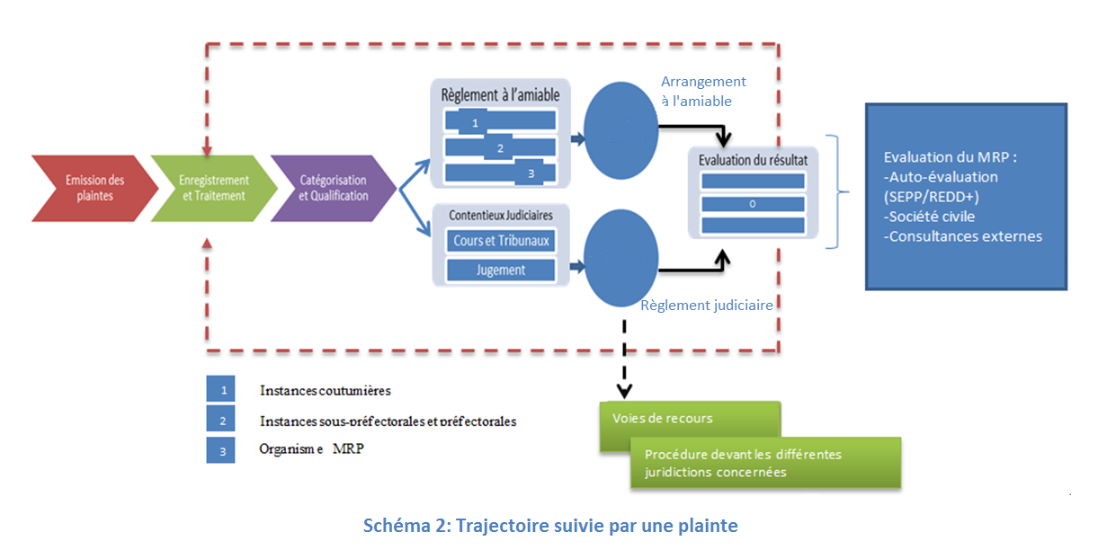
Source, Rapport MRP, REDD+, Août 2016

Type de plaintes et litiges probables
D’entre les plaintes ou litiges susceptibles de survenir évoqués dans le rapport cité ci-dessus, ceux en relation avec la réinstallation involontaire peuvent porter sur les points suivants :
- erreurs dans l'identification des PAPs et l'évaluation des biens ;
- désaccord sur des limites de parcelles ;
- conflit sur la propriété d'un bien ;
- désaccord sur l'évaluation d'une parcelle ou d'un autre bien ;
- successions, divorces, et autres problèmes familiaux, ayant pour résultat des conflits entre héritiers ou membres d'une même famille, sur la propriété, ou sur les parts, d'un bien donné ;
- désaccord sur les mesures de réinstallation (emplacement du site de réinstallation) ;
- type d'habitat proposé ;
- caractéristiques de la parcelle de réinstallation, etc. ;
- conflit sur la propriété d'une activité artisanale/commerciale (propriétaire du fonds et exploitant différents, donc conflits sur le partage de l'indemnisation).

Mécanisme de résolution
Dispositif de résolution
Le mécanisme de résolution préconisé fait appel à un dispositif qui implique des organes sous la forme pyramidale qui part de l’unité de base constituée par le village à un sommet qui est le niveau national. En effet, les différents organes en lien hiérarchique où le niveau supérieur constitue l’étape de recours des décisions rendues par l’instance immédiatement inferieure interviennent dans la résolution des plaintes et litiges. Ces organes qui s’organisent en six (6) différents niveaux sont les suivants :
- Niveau 1 : il s’agit des Comités villageois de gestion des plaintes présidés par les Chefs de village.
- Niveau 2 : les Comités Traditionnels de gestion des installés dans les Cantons, tribus ou royaumes où se déroulent des activités de REDD+ présidés selon le cas, par le Chef de Canton, le Chef de tribu ou le Roi.
- Niveau 3 : les Comités Sous-préfectoraux de gestion des plaintes présidés par les Sous-préfets et comprennent l’ensemble des acteurs locaux qui interviennent dans la gestion des ressources naturelles.
- Niveau 4 : Les Comités Départementaux de gestion des plaintes installés au Chef-lieu de département
- Niveau 5 : les Comités Régionaux de gestion des plaintes installés au Chef-lieu de Région
- Niveau 6 : le Comité national de pilotage REDD+, qui est l’instance suprême présidé par le Premier Ministre composé de tous les ministères et structures techniques intervenant dans le domaine de l’environnement et de la gouvernance forestière.

Mode opératoire
Le mode opératoire proposé pour résoudre les litiges et plaintes potentiels en raison des impacts négatifs sur les biens dans le cadre de la réinstallation involontaire consiste à :
- (i) déposer une requête auprès du Comité villageois de gestion des plaintes qui l’examinera en premier ressort
- (ii) si le requérant n’est pas satisfait, il peut demander un recours auprès de l’instance du niveau supérieur et en dernier recours au tribunal compétent.
Les voies de recours pour règlement à l’amiable est à encourager et à soutenir très fortement.

Prévention des plaintes et litiges
Au niveau préventif, il est nécessaire à partir des conflits potentiels identifiés de mettre en œuvre les mesures d’atténuation assez précocement dans le cadre de la mise en œuvre des micro-projets, en utilisant une approche participative qui intègre toutes les catégories sociales potentiellement intéressées. C’est pourquoi, il est particulièrement important de veiller à l’information et au processus de participation de toute la communauté, et plus particulièrement des personnes affectées par le projet.

Arrangements institutionnels pour la mise en œuvre des PAR
Les mécanismes institutionnels et les procédures d’organisation pour la satisfaction des droits des personnes affectées mettent en relations cinq différents niveaux d’acteurs, que sont les niveaux national, régional ou communal, au niveau départemental ou sous préfectoral, au niveau du village et enfin au niveau de l’organe d’élaboration ou de mise en œuvre du plan de réinstallation.
Si au niveau national, il est important d’envisager une structure permanente pour la prise en charge des projets du processus de mise en œuvre du mécanisme REDD+, aux niveaux régional, communal, départemental et sous-préfectoral, les comités à mettre en place se feront en tenant compte de la sphère de rayonnement du projet. Pour ces derniers, des organes multi-acteurs placés sous l’autorité de l’Autorité déconcentrée seront les plus conseillés.
Par ailleurs, des ONG nationales et internationales ayant fait leur preuve dans le renforcement des capacités, l’information, la sensibilisation, la mobilisation sociale et l’accompagnement social pourront être associées à la mise en œuvre des PAR

Au niveau national
Le dispositif de mise en œuvre du CPR est organisé autour des structures suivantes : un comité de pilotage, un comité de suivi, une cellule de maîtrise d’œuvre et une commission administrative de purge des droits coutumiers selon les dispositions des décrets n°2013-224 du 22 mars 2013 et 2014-25 du 22 janvier 2014 » relatifs à la purge des droits coutumiers sur sol pour intérêt général.
Le Comité de pilotage sera présidé par le Ministère en charge de l’Environnement et pourra comprendre entre autres :
- Le Ministère des Eaux et Forêts
- Le Ministère de la Construction, du Logement, et de l’Urbanisme ;
- Le Ministère de l’Agriculture et du Développement Rural ;
- Le Ministère d’État, Ministère de l’Intérieur et de la Sécurité ;
- Le Ministère du Plan et du développement
- Le Ministère de l’Économie et des finances
- Le Ministère des Mines et de l’Énergie.
Comme indiqué plus haut, à la mise en œuvre des projets du mécanisme REDD+, envisager une cellule ou unité de gestion des projets serait le scénario le plus intéressant, du fait de la transversalité des domaines que couvre le mécanisme REDD+ d’une part, et d’autre part vu la multiplicité des acteurs concernés. Cela permettra une meilleure centralisation des résultats acquis et donc, facilitera le suivi-évaluation.
Sous la supervision du SEP-REDD+ ou du Comité de Suivi, l’UGP a la responsabilité de la coordination de l'ensemble des actions de réinstallation. En pratique, cela inclut les tâches et responsabilités suivantes :
- recruter des experts spécialistes des questions sociales au sein de leur structure en charge de la coordination de tous les aspects sociaux du projet, y compris la mise en œuvre des dispositions de Cadre de Politique de Réinstallation ;
- assurer que l'exigence de minimisation du déplacement et de la réinstallation soit prise en compte dans la conception du projet au niveau de la zone du projet ;
- évaluer les impacts de chaque activité en termes de déplacement et pré-identifier les activités qui doivent faire l'objet de PAR ;
- faire en sorte que les procédures d'expropriation soient lancées là où sera le besoin (préparation des plans d'expropriation et élaboration par les autorités compétentes, des arrêtés de requête en expropriation) ;
- sélectionner et recruter les consultants en charge de la préparation des PAR ;
- assurer le respect des termes de référence, des délais et de la qualité de ces consultants ;
- veiller à ce que la consultation et l'information aient lieu au moment opportun et aux lieux indiqués, en liaison avec toutes les parties prenantes, telles que les Autorités régionales et locales, les comités locaux de suivi, les représentants des populations, les ONGs et les organisations communautaires ;
- superviser la mise en œuvre des actions de suivi et d'évaluation.

Au niveau régional ou communal
Les acteurs des collectivités territoriales sont des acteurs importants pour la mise en œuvre des projets du mécanisme REDD+. Premiers acteurs institutionnels du développement local et premiers représentants de la population, les régions et les communes, interviendront chacune suivant sa sphère de compétence, depuis l’étape de triage des projets ou micro-projets, jusqu’aux suivi-évaluation post-projets.
Pour ce faire, un comité opérationnel et de suivi pourra être institué suivant deux modalités : soit à travers les conseils régionaux ou communaux, soit à travers une composante impliquant les différents acteurs concernés (au niveau régional ou communal) par le projet, sous la responsabilité de l’Autorité décentralisée ou son représentant. Ainsi, le Comité régional ou Communal aura pour tâche :
- d’assurer que le microprojet est assujetti à la politique de réinstallation (à travers les outils qui seront mis en place, ainsi que le programme de renforcement des capacités) ;
- d’assurer que l’exigence de minimisation du déplacement et de réinstallation est prise en compte dans la conception des dossiers du microprojet ;
- d’évaluer les impacts de chaque microprojet en termes de déplacement et ainsi procéder à une classification en fonction des microprojets, avec l’appui des directions techniques départementales qui doivent faire l’objet des PAR ;
- de lancer les procédures d’expropriation, là où cela est nécessaire (préparation des plans d’expropriation, et prises en main par les autorités compétentes des décisions d’expropriation) ;
- de sélectionner les personnes ressources, ou la structure en charge de la préparation des PAR ;
- d’assurer le respect des termes de références, les délais et de la qualité du travail ;
- de préparer les dossiers pour les travaux nécessaires à la réinstallation (aménagement des aires de recasement…) ;
- de veiller à ce que la consultation et l’information puissent avoir lieu entre l’ensemble des acteurs concernés ;
- d’élaborer en concert avec les structures concernées, un plan d’action, ainsi qu’un chronogramme de mise en œuvre des activités de réinstallation, préalablement au démarrage de l’investissement ;
- d’assurer que l’établissement (de concert avec les acteurs) des normes de compensation et/ou de rejet des propositions, a été convenablement effectué ;
- de répondre à toute doléance présentée par les PAPs, et le cas échéant, de solliciter les conseils des services départementaux, notamment du chargé de l’Environnement.
Ce comité sera présidé par le Préfet et constitué des différents ministères composant le comité de pilotage représenté au niveau régional, en plus du Conseil régional.

Au niveau départemental ou sous-préfectoral
Au niveau départemental ou sous-préfectoral, la structure à mettre en place devra comporter toutes les sensibilités administratives et sociales. Cette structure, loin d’un organe opérationnel, pourra jouer plutôt un rôle de veille pour le bon déroulement des processus d’implications des acteurs et de la prise en compte des mesures de réinstallations. Elle pourra avoir pour tâche :
- de faciliter les discussions entre les villages et les communes sur les aspects de compensations ;
- d’aider ou orienter à l'identification et au tri des micro-projets ;
- d’appuyer à la gestion des litiges s’il y a lieu.
Le comité à mettre en place sera constitué des Directeurs départementaux des différents Ministères représentés dans le Comité régional auxquels s’ajouteront les Sous-préfets, les Chefs de communautés, les Responsables des jeunes et des femmes et les leaders religieux. Il sera présidé par le Préfet du département.

Au niveau villageois
Les communautés villageoises constitueront des acteurs clés. Pour ce fait, elles bénéficieront d’un renforcement des capacités et seront impliquées grâce à des approches participatives dans l’élaboration des propositions de sous projets, le tri des microprojets, leur impact environnemental et social et dans la préparation des mesures de sauvegarde nécessaires (évaluation environnementale et sociale, élaboration de mini PAR).
Par leurs représentants, elles participeront aux organes de gestion, de coordination et de suivi- évaluation des projets placés sous la responsabilité de l’autorité décentralisée. Dans le cadre du CPR, la communauté villageoise aura pour rôle :
- de participer à la mobilisation et à la sensibilisation de la population ;
- d’identifier et choisir des sites des sous projets ;
- de participer à la recherche de solutions aux problèmes de gestion foncière et environnementale dans l’espace villageois.

Au niveau des assistants techniques et consultants
Une Assistance Technique est nécessaire pour renforcer les capacités existantes des structures de mise en œuvre du mécanisme REDD+ en matière de réinstallation, notamment par le recrutement d’experts spécialisés des questions sociales pour appuyer la coordination des activités liées à la réinstallation.
En plus, il est nécessaire que tous les acteurs institutionnels impliqués dans la mise en œuvre de la réinstallation soient renforcés en capacités à travers des sessions de formation sur l’OP.4.12 et sur les outils, procédures et contenu de la réinstallation (CPR, PAR, etc.). Il s’agira d’organiser un atelier de formation regroupant les autres structures techniques impliquées dans la mise en œuvre du CPR et des PAR. La formation pourra être assurée par des personnes ressources appropriées.
L’organisme spécialisé opérationnel pour les mesures de réinstallations involontaires (consultant ou bureau d’études) sera lié à la coordination de la mise en œuvre du REDD+ par un contrat de prestation de service. Un organisme spécialisé (consultant ou bureau d’études) pourrait être sélectionné pour l’exécution d’un ensemble de PAR, suivant la consistance des activités et leur impact en terme de réinstallation.
L’organisme spécialisé (consultant ou bureau d’études) aura pour tâches :
- de mener en relation avec toutes les parties prenantes, des enquêtes pour identifier les occupants, évaluer les biens touchés et déterminer leur valeur ;
- de préparer la déclaration d'utilité publique qui intégrera la liste des biens et des personnes affectés, ainsi que les propositions d’indemnisation ;
- d’exécuter les mesures de réinstallation et/ou de compensation

Mécanisme de consultation des PAPs
Afin que tous les acteurs se sentent impliqués et s’approprient les objectifs des projets, ceux-ci devront participer à la conception des activités du Projet, à la détermination des mesures nécessaires à la concrétisation des objectifs de la politique de réinstallation, ainsi qu’à l’exécution et au suivi des activités du Projet. Les communautés rencontrées suggèrent toutes de participer aux projets à tous les niveaux, en tant que bénéficiaires et acteurs de leur mise en œuvre.

Participation à la préparation/conception des projets
Les communautés locales et les PAPs pensent qu’elles doivent être informées et sensibilisées sur les enjeux, les objectifs, les activités du projet, et d’autre part, sur leurs effets positifs et négatifs et les mesures préconisées pour les atténuer et/ou les optimiser. De façon pratique, il s’agira pour le Projet d’organiser des réunions d’information et de sensibilisation des communautés des localités concernées, notamment des villages. Ces réunions devront regrouper, non seulement les autorités traditionnelles (chefs et notables), mais aussi les leaders d’opinion, les élites, les élus locaux (députés, maires). L’aspect genre doit y être pris en compte, en s’assurant de la représentativité des femmes, des jeunes et de toutes les couches sociales et surtout les personnes vulnérables.
Elles devront être organisées en collaboration avec les autorités administratives des localités concernées. Lors de la mission de diffusion des divers documents-cadre du projet relatif aux aspects socio-environnementaux (EIES, CF…) aux autorités administratives, le projet devra leur faire part du processus participatif les impliquant.
Les réunions avec les communautés locales permettront à celles-ci de donner leurs avis sur le projet, les problèmes/craintes que pourraient engendrer le Projet sur leur environnement, ainsi que les mesures y relatives d’une part, et de soumettre au Projet leurs besoins, d’autres part. Ce sera l’occasion pour les communautés de mûrir leurs réflexions sur la nature des compensations éventuelles dont elles vont bénéficier, et pour le Projet, de réajuster le processus d’implication des communautés locales dans le Projet et d’intégrer les préoccupations réelles de celles-ci.

Participation à la phase de mise en œuvre
L’implication des communautés locales dans la mise en œuvre des activités du projet s’effectuera d’une part, par le recrutement en priorité des populations locales dans le Projet et par le renforcement permanent de leurs capacités en vue de les préparer à l’après-projet, et d’autre part, par des partenariats à établir avec les organisations locales qui travaillent déjà avec les communautés (ONG, GIC, Associations) dans la mise en œuvre des activités d’éco- développement prévues dans le cadre du Projet et le renforcement de leurs capacités pour un meilleur résultat.

Participation au suivi-évaluation
Pour l’ensemble des acteurs rencontrés, le suivi-évaluation des activités du Projet devra être assuré au niveau local, par l’entremise d’un comité local de suivi-évaluation comprenant les représentants des communautés locales. Ce Comité sera composé des acteurs ci-après, dont les capacités devront être renforcées pour assurer cette mission :
- autorités administratives ;
- représentant local du Projet ;
- administrations impliquées ;
- autorités traditionnelles : chefs et notables ;
- représentants des populations locales désignés par elles-mêmes pour le projet ;
- élus locaux ;
- représentants des organisations locales travaillant déjà avec les communautés : (Coopérative, ONG locales, GIE…).

Suivi de la mise en œuvre du PAR

Dispositif de suivi et d’évaluation

Objectifs du suivi-évaluation
Les objectifs du suivi-évaluation de la mise en œuvre du Plan de Réinstallation consistent à :
- vérifier que les actions menées sont exécutées conformément aux recommandations du PAR ;
- vérifier que la qualité et la quantité des résultats espérés sont obtenues dans les délais prescrits ;
- identifier tout élément imprévu susceptible d’influencer le projet ou micro-projet mise en œuvre ou d’en réduire l’efficacité ;
- recommander dans les meilleurs délais aux instances responsables concernées, les mesures correctives appropriées, dans le cadre de procédures ordinaires ou exceptionnelles de programmation.

Processus de suivi et d’évaluation
Comme première étape, il s’agira avant la mise en œuvre du CPR, de déterminer les indicateurs de performance à retenir afin d’évaluer efficacement l’avancement et les résultats des activités.
Par la suite, il sera nécessaire de préciser la fréquence d’analyse pour chaque indicateur sélectionné. Dans certains cas, le suivi se fera en continu par l’équipe terrain, alors que dans d’autres cas, il sera mensuel ou annuel. Par exemple, le suivi du paiement des indemnisations s’effectuera en continu. Les paiements des indemnisations seront inscrits de manière régulière dans le système de gestion des données et un suivi en temps réel sera garanti par l’équipe terrain.
Le but du volet évaluation du Plan de réinstallation est de s’assurer que le niveau de vie des PAPs est supérieur ou au moins égal à celui qu’elles avaient avant le projet.
Pour cela, il sera nécessaire :
- d’établir et interpréter la situation de référence des populations affectées, avant le démarrage du projet (les enquêtes-villages, le recensement et l’enquête-ménage effectués dans le cadre de l’élaboration du PAR constitue la base de la situation de référence) ;
- de définir à intervalles réguliers, tout ou une partie des paramètres ci-dessus, afin d’en apprécier et comprendre les évolutions ;
- d’établir, en fin de projet, une nouvelle situation de référence pour évaluer les impacts du PAR en matière socioéconomique.

Acteurs et périodes de suivi-évaluation
Le suivi-évaluation sera effectué par les porteurs du projet (entités de mise en œuvre, à savoir les agents sur le terrain et les acteurs locaux), ou par un assistant technique, expert en la matière, en ce qui concerne le suivi-évaluation interne.
L'évaluation externe des actions de compensation, et éventuellement de réinstallation, est menée par des auditeurs compétents choisis sur la base de critères objectifs.
Cette évaluation externe est entreprise en trois temps : immédiatement après l'achèvement des opérations de réinstallation, à mi-parcours du projet (2,5 ans après l'achèvement des opérations de réinstallation) et à la fin du projet.

Indicateurs potentiels
Le tableau suivant fournit une liste non limitative des mesures et indicateurs de suivi-évaluation.
Tableau 5 : Exemples de mesures de suivi-évaluation de la mise en œuvre du PAR
Composantes | Mesures de suivi | Indicateurs/périodicité | Objectifs de performance
Information et consultation : | Vérifier que la diffusion de l’information auprès des PAPs et les procédures de consultation sont effectuées en accord avec les principes présentés dans le PR. | Nombre et types de séances d’information à l’intention des PAPs effectuées dans les zones des projets avant le début des travaux. | Au moins trois séances d’information par localité concernée (au démarrage de la réinstallation, lors du paiement des compensations et lors de la réception et attribution des biens compensatoires et au moins un mois après compensations)
Qualité et niveau de vie : | S’assurer que les mesures de compensation et d’indemnisation sont effectuées en accord avec les principes présentés dans le PAR  . | Compensations versées aux PAPs et dates de versement. | Les compensations financières sont versées avant le déplacement à l’ensemble des PAPs.  Toutes les PAPs ont été compensées et indemnisées comme prévu.
Équité genre et vulnérabilité : | S’assurer que les femmes et les personnes vulnérables recevront des indemnisations justes et adéquates, telles que proposées dans le PR. | Compensations versées aux femmes et aux personnes vulnérables affectées par le projet et dates de versement. | Toutes les femmes et personnes vulnérables affectées par le projet ont été compensées et indemnisées à leur satisfaction.  Aucune plainte des femmes et des personnes vulnérables n’est restée non résolue.
Gestion des plaintes et litiges : | S’assurer que les mesures de compensation et d’indemnisation prévues sont effectuées en accord avec les principes présentés dans le PR et que les plaintes ont été traitées selon le processus préétabli. | Compensations versées avant les travaux.  Nombre de plaintes provenant des PAPs subissant des pertes. | Aucune plainte provenant des PAPs non résolue.  Toutes les PAPs ont été indemnisées et compensées comme prévu.
Qualité de vie pour les cas de réinstallation physique : | S’assurer que le niveau de vie ne s’est pas détérioré depuis la réinstallation. | Plaintes des PAPs relatives au niveau de vie sur le site d’accueil.  Problèmes vécus par les PAPs réinstallées/ séances de consultation sur le site d’accueil. | Aucune plainte relative à la qualité ou au niveau de vie sur le site d’accueil non résolue.  Aucun problème majeur vécu par les PAPs réinstallées.

Estimation du budget du CPR
Le budget décrit ici est une estimation de ce qui pourrait se faire avant l’étape d’élaboration et de tri des projets du processus de mise en œuvre du REDD+, de façon systématique dans toutes les régions de la Côte d’Ivoire. L’estimation suivante vise les mesures d’accompagnement pour l’appropriation des processus de réinstallation involontaire, avec notamment dans un premier temps, le renforcement des capacités des acteurs en matière d’appropriation du présent CPR.
Dans un deuxième temps, les mesures d’accompagnement pour l’appropriation du mécanisme REDD+ et pour le changement de comportement, en vue de l’adoption de pratiques innovantes promues par le REDD+, ainsi que l’accompagnement pour le processus des évaluations sociales préliminaires et d’élaboration des PAR, sont également à prendre en compte. Toutefois, les activités relatives à ces deux derniers volets sont indiquées pour mémoire, car ces mesures de facilitations des aspects liés à la réinstallation, sont arrimées aux futurs projets non encore identifiés.
Tableau 6 : Estimation du budget de mise en œuvre du CPR
Mesures d’accompagnement | Commentaire | Budget estimatif (million de FCFA)
Renforcement des capacités des acteurs en matière de processus de Réinstallation involontaire et d’appropriation du contenu du présent CPR : | Ce renforcement pourra se faire sous forme d’ateliers régionaux impliquant les acteurs concernés, avec des représentants des populations (villes et villages), soit :  - un atelier avec les acteurs institutionnels et les OSC ;  - un autre atelier avec les autorités villageoises et représentants des organisations locales (villages). | 100
Mise en place et fonctionnement des organes de pilotage |  | 100
Renforcement des capacités des acteurs sur le processus des évaluations sociales préliminaires et d’élaboration des PAR : | Renforcement des acteurs susceptibles de contribuer à la mise en place et au fonctionnement des comités au niveau des régions, communes, départements, sous-préfectures et villages. | 100
Elaboration et mise en œuvre des PAR | Les Sous projets au stade actuel n’étant pas connus, les estimations les plus plausibles se fondent sur des scénarii faisant de chacune des régions l’assise territoriale des projets et que chacun des projets régionaux nécessitent l’élaboration et la mise en œuvre d’un PAR. Ainsi 13 PAR seront élaborés et mise en œuvre | 500
Compensation et indemnisation | Les Sous projets au stade actuel n’étant pas connus, l’estimation du budget prévisionnel des indemnisations et compensations des pertes de biens et des appuis au déplacement prennent en compte le fait que le la mise en œuvre de la stratégie soit classée en catégorie B avec des dispositions tendant à minimiser au mieux les impacts liés aux déplacements. | 800
Total |  | 1800

A ce stade de l’étude (CPR), il n’est pas possible de savoir avec exactitude les coûts liés aux potentielles expropriations et compensations. Ainsi, le budget prévisionnel de mise en œuvre du CPR est estimé à un coût global de 1,8 milliards de FCFA.

Conclusion
Le CPR est un outil programmatique de la prise en compte des impacts négatifs des micro-projets à réaliser dans le cadre du mécanisme REDD+ sur les bénéficiaires.
Il s’appuie à la fois sur le cadre juridique national et les directives de sauvegardes des organismes internationaux de financement notamment celle de la Politique Opérationnelle 4.12 (PO 4.12) de la Banque mondiale pour la prise en compte des droits des bénéficiaires. Il organise également le dispositif de restauration de ces droits ainsi que le mécanisme de gestions des différends qui pourraient survenir lors des opérations de compensation et d’indemnisation.
Le coût de mise en œuvre de ce CPR s’élève à un montant de 1, 8 milliards de FCFA et intègre l’évaluation financière prévisionnelle des indemnisations et compensations.
Les mesures et conditions décrites dans le présent CPR seront pilotées et coordonnées par le SEP-REDD+ ou toute autre structure maintenue permanente après la phase de préparation. Cette coordination des activités de mise en œuvre du REDD+ devrait se faire avec le concours des partenaires techniques et financiers, notamment la Banque mondiale qui soutient le R-PP.

Références bibliographiques

- AGEROUTE : Etudes de faisabilité technique, économique, environnementale et sociale et de mise en concession de l’autoroute du nord, Tronçon Yamoussoukro – Bouaké (132 km), Etudes d’Impacts environnemental et social, juin 2015, 128 p.
- MCA-BF : Cadre de politique de réinstallation des projets MCA-BF, Ouagadougou, Mars 2010, 106 p.
- MERCIER Jean Roger : Politiques de Sauvegarde de la Banque Mondiale, mai 2004.
- OIPR : Programme cadre de gestion des aires protégées (PCGAP), Cadre de politique de réinstallation involontaire des populations, 2008, 30 p.
- Programme Sectoriel Forêt et Environnement (PSFE) : Cadre de politique de réinstallation et cadre procédural de réinstallation, Gabon, Juin 2005, 42 p.
- Readiness Package (R-Package) pour la Réduction des Emissions issues de la Déforestation et de la dégradation forestière en Côte d’Ivoire ; Secrétariat Exécutif Permanent REDD+, Août 2018
- REDD+, Mécanisme de Règlement des Plaintes, Août 2016, 158 pages.
- REVERET J.-P, ANDRE P., DELISLE C.E., 2003 : L’évaluation des impacts sur l’environnement. Deuxième édition, Presses Internationales Polytechniques, 519 p.
- SADAR H. : Évaluation des impacts environnementaux, Carleton University Press, Deuxième édition, 1996, 158 p.

Annexes

- Définition des mots ou expressions
- Acquisition (forcée ou involontaire) de terre : c’est le processus par lequel une personne est obligée par une agence publique de se séparer de l’ensemble ou d’une partie de la terre qui lui appartient ou qu’il /elle possède, et de la mettre à la disposition et à la possession de cette agence, pour usage public moyennant paiement.
- Allocation de délocalisation : C’est une forme de compensation fournie aux personnes éligibles qui sont déplacées de leur logement, qu’elles soient propriétaires fonciers ou locataires, et qui exige une allocation de transition, payée par le projet. Les allocations de délocalisation peuvent être graduées pour refléter les différences dans les niveaux de revenus, et sont généralement déterminées selon un calendrier fixé au niveau national par l’agence de mise en œuvre
- Aménagements fixes : Investissements, autres que des constructions, qui ne peuvent pas être déménagés lorsqu’une parcelle de terre est expropriée. Il peut s’agir d’un puits, d’une latrine, d’une fosse septique, etc.
- Assistance à la réinstallation : C’est une forme d’aide qui est fournie aux personnes déplacées physiquement par le Projet. Cette aide ou assistance peut , par exemple, comprendre les appuis en espèce et/ou en nature pour couvrir les frais de déménagement et de Recasement, d’hébergement et/ou divers services offerts aux personnes affectées tels que les dépenses de déménagement et le temps de travail perdu durant le déménagement et la réinstallation. Elle peut également comprendre des indemnités en espèces pour le désagrément subi du fait de la réinstallation.
- Ayant droit ou bénéficiaire : toute personne affectée par un projet et recensée avant la date butoir à ce titre qui, de ce fait, a droit à une compensation. Cette définition extensive inclut non seulement les personnes qui, à cause du projet, doivent physiquement être déplacées mais aussi les personnes qui perdent certaines de leurs possessions (par exemple une partie des terres qu'elles cultivent) ou l'accès à certaines ressources qu'ils utilisaient auparavant.
- Cadre de Politique de Réinstallation (CPR) : Document qui présente les lignes directrices du développement de Plan de Réinstallation (PR) ou Plan d’Action de Réinstallation (PAR), une fois que l’investissement est assez bien défini pour pouvoir déterminer ses impacts.
- Compensation : Paiement monétaire ou en nature ou les deux combinés des coûts de tous les biens (terres, infrastructures, aménagements fixes, cultures, arbres, etc.) perdus du fait d’une déclaration d’utilité publique.
- Conflits : est considéré comme conflit, les divergences de points de vue, découlant des logiques et enjeux entre les différents acteurs lors de l’expropriation et/ou de la réinstallation. Il s'agit des situations dans lesquelles deux ou plusieurs parties poursuivent des intentions concurrentes ou adhèrent à des valeurs divergentes, de façon incompatible et de telle sorte qu’elles s’affrontent (négatif) ou, négocient et s’entendent (positif). Dans les deux cas, le Projet doit disposer des mécanismes de médiation sociale et de prévention de ces conflits.
- Coût de remplacement : Pour les maisons et les structures, il désigne le coût d’une nouvelle structure pour remplacer la structure affectée sans y déduire le montant de la dépréciation, ni la valeur des matériaux de l’ancien bâtiment qui seront récupérés pour la construction de la nouvelle structure. Pour les terres, cultures, arbres et autres biens, le coût de remplacement est la valeur actuelle du marché sans préjudice des pertes de sources de revenus ou de moyens d’existence tirés de ces biens pendant le temps que dure la perturbation. Le coût de remplacement d’un élément est équivalent au montant requis pour le remplacer dans son état initial. La Banque mondiale accepte une combinaison de compensations autorisées sous les régimes légaux avec d’autres allocations (dont la terminologie est variable), afin que le total soit égal au coût de remplacement des éléments affectés.
- Déplacement économique : Pertes de source de revenu ou de moyens d'existence du fait de l'acquisition de terrain ou de restriction d'accès à certaines ressources (terre, eau, forêt), du fait de la construction ou de l'exploitation du Projet ou de ses installations annexes. Les Personnes Economiquement Déplacées n'ont pas forcément toutes besoin de déménager du fait du Projet.
- Déplacement involontaire : désigne le déplacement nécessaire d'une population ou d’un groupe de personnes pour la réalisation d'un projet dont l’intérêt public est justifié. Le déplacement survient en cas de prise involontaire de terres et les personnes quittent leurs terres, maisons, fermes, etc., en raison des activités du Projet. Il peut également résulter d’une restriction involontaire d’accès aux ressources naturelles (parcs et zones pastorales légalement constitués et aux aires protégées) entraînant des impacts négatifs sur les moyens d’existence des PAP.
- Déplacement physique : Perte de l'hébergement et des biens du fait des acquisitions de terres pour la réalisation d’un projet, nécessitant que la personne affectée se déplace sur un nouveau site. Les Personnes Physiquement Déplacées doivent déménager du fait du Projet.
- Enquête de base ou enquête sociale : Le recensement de population affectée par le projet et l’inventaire de leurs biens perdus (terres, structures, autres biens non déplaçables). Dans les cas d’opérations qui touchent l’économie des PAP, les enquêtes couvrent aussi les sources de revenus, les rentes annuelles familières et d’autres thèmes économiques y relatifs.
- Expropriation involontaire : L’acquisition de terrain par l’Etat à travers une déclaration d’utilité publique, ce qui implique la perte de terres, structures, autres biens ou des droits pour les personnes affectées.
- Groupes vulnérables : Personnes qui, du fait de sexe, de l’âge, de leur ethnie, de handicaps physiques ou mentaux ou de facteurs économiques ou sociaux, peuvent se trouver affectées de manière plus importante par le processus de déplacement et de réinstallation ou qui disposent de capacité limitée à réclamer ou à bénéficier de l'assistance à la réinstallation et autres avantages.
- Plan de Réinstallation (PR) ou Plan d’Action de Réinstallation (PAR) : plan détaillé qui décrit et définit tout le processus de réinstallation d'une population à la suite d'un déplacement forcé. Il est basé sur les enquêtes sociales ; le plan technique détaillé des mesures à entreprendre quant à la compensation, la réinstallation et la réhabilitation économique dans le cadre d’une opération d’expropriation. Selon l’OP 4.12, la préparation d'un Plan de Réinstallation doit être prévue là où plus de 200 personnes sont affectées par un projet donné.
- Plan Succinct de Réinstallation (PSR) : La préparation d'un Plan Succinct de Réinstallation doit être prévue là où 50 à 200 personnes sont affectées par un projet donné.
- Personnes Affectées par le Projet (PAP) : il s’agit des personnes, des ménages et des communautés dont les moyens d'existence se trouvent négativement affectés à cause de la réalisation d'un projet du fait (i) d'un déplacement involontaire ou de la perte du lieu de résidence ou d’activités économiques; (ii) de la perte d'une partie ou de la totalité des investissements (biens et actifs); (iii) de la perte de revenus ou de sources de revenus de manière temporaire ou définitive, ou (iv) de la perte d'accès à ces revenus ou sources de revenus.
- Relogement : traduit l’opération qui consiste à trouver un nouvel emplacement à une personne (ou famille) ou à une activité qui est déplacée suite à une opération de réinstallation involontaire/recasement physique des FAP/PAP, à partir de leur domicile d’avant-projet.
- Recasement : Réinstallation des personnes affectées par le projet sur un autre site suite à un déplacement involontaire.
- Réinstallation involontaire : Ensemble des mesures entreprises mises en œuvre dans l’intention de mitiger les impacts négatifs du projet : compensation (indemnisation), relocation (recasement) et réhabilitation économique. Le terme ‘réinstallation involontaire’ est utilisé dans la Politique Opérationnelle de la Banque mondiale (PO.4.12).
- Réinstallation temporaire : Réhabilitation d’une activité commerciale (marché par exemple,) qui affecte les revenus d’un certain nombre de vendeurs pendant une période limitée, après laquelle les vendeurs peuvent reprendre leurs places et continuer leurs activités.
- Réinstallation à base communautaire : elle traduit une expression de choix volontaire de populations locales qui conviennent de façon consensuelle pour des besoins stratégiques de gestion et/ou d’accès à des ressources ou d’aménagement de l’espace, de procéder à un déplacement et à une réinstallation d’une partie des membres de la communauté affectés par un projet communautaire, défini de façon consensuelle. Elle est volontaire, répond à un caractère de résolution locale et est reproductible par les initiateurs eux-mêmes, en se basant sur les ressources et valeurs locales. Elle renvoie aux initiatives collectives qui sont entreprises pour recaser des populations qui ont été victimes et/ou affectées par des actions d’aménagement des espaces de manière consensuelle.
- Rémunération : paiement en espèces ou en nature de la valeur de remplacement des biens acquis, ou la valeur de remplacement des ressources perdues à la suite d'un projet.
- Réhabilitation : Ce sont les mesures compensatoires autres que le paiement de la valeur de remplacement des biens acquis.
- Réhabilitation économique : Les mesures à entreprendre quand le projet affecte le revenu des PAP. La politique de la Banque mondiale requiert qu’après la réinstallation, toutes les personnes affectées puissent avoir à nouveau des revenus au moins à un niveau équivalent aux revenus avant le projet. Les thèmes de la restauration des revenus, des standards de qualité de vie et des degrés de productivité des personnes affectées constituent le noyau de la politique.
- Valeur intégrale de remplacement : Le taux de compensation des biens perdus doit être calculé à la valeur intégrale de remplacement, c’est-à-dire la valeur du marché des biens plus les coûts de transaction. En ce qui concerne la terre et les bâtiments, la valeur de remplacement est définie comme suit :
- Terrains agricoles: le prix du marché pour un terrain d'usage et de potentiel équivalents situé au voisinage du terrain affecté, plus le coût de mise en valeur permettant d'atteindre un niveau semblable ou meilleur que celui du terrain affecté, plus le coût de toutes taxes d'enregistrement et de mutation;
- Terrain en zone urbaine: le prix du marché pour un terrain d'usage et de taille équivalents, avec des équipements et services publics égal ou supérieur au terrain affecté, situé au voisinage de ce dernier, plus le coût de toutes taxes d'enregistrement et de mutation;
- Bâtiments privés ou publics : Le coût d'achat ou de construction d'un nouveau bâtiment de surface et de standing égal ou supérieur au bâtiment affecté ou de réparation d'un bâtiment partiellement affecté, y compris le coût de la main-d’œuvre, les honoraires des entrepreneurs, et le coût de toutes taxes d'enregistrement et de mutation. Dans la détermination du coût de remplacement, ni la dépréciation du bien ni la valeur des matériaux éventuellement récupérés ne sont pris en compte. La valorisation éventuelle des avantages résultant du Projet n’est pas non plus déduite de l'évaluation d'un bien affecté.

- Détail des consultations du CPR
Localités, dates et effectifs des participants

NB | DATES | NOM | CHEFS-LIEUX | VILLAGES | TOTAUX
AXE OUEST
1 | 10/03/2016 | ALEPE | 37 |  | 37
2 | 17/03/2016 | DIEBLY |  | 77 | 77
3 | 18/03/2016 | ODIENNE | 24 |  | 24
4 | 19/03/2016 | SIBABLY |  | 20 | 20
5 | 19/03/2016 | KAHEN ZARABAON |  | 20 | 20
6 | 21/03/2016 | MAN | 25 |  | 25
7 | 22/03/2016 | DUEKOUE | 20 |  | 20
8 | 24/03/2016 | BLOLEQUIN |  | 38 | 38
9 | 25/03/2016 | TAÏ |  | 15 | 15
10 | 31/03/2016 | DALOA | 25 |  | 25
11 | 01/04/2016 | SEGUELA | 21 |  | 21
12 | 04/04/2016 | SOUBRE | 24 |  | 24
13 | 05/04/2016 | GUIGLO |  | 43 | 43
14 | 06/04/2016 | SAN PEDRO | 29 |  | 29
15 | 06/04/2016 | MEAGUI |  | 19 | 19
16 | 08/04/2016 | SASSANDRA | 25 |  | 25
17 | 09/04/2016 | DOBA |  | 44 | 44
18 | 10/04/2016 | ADK |  | 75 | 75
TOTAUX |  |  | 230 | 351 | 581
AXE CENTRE
1 | 16/03/2016 | KORHOGO | 19 |  | 19
2 | 18/03/2016 | TORTIYA |  | 44 | 44
3 | 20/03/2016 | LATOKAHA |  | 61 | 61
4 | 21/03/2016 | KATIOLA | 30 |  | 30
5 | 23/03/2016 | BOUAFLE | 29 |  | 29
6 | 23/03/2016 | SEIZRA |  | 16 | 16
7 | 24/03/2016 | ZOOLA DANANGORO |  | 63 | 63
8 | 25/03/2016 | SINFRA | 42 |  | 42
9 | 29/03/2016 | DIEGONEFLA |  | 27 | 27
10 | 29/03/2016 | GAGNOA | 30 |  | 30
11 | 30/03/2016 | OUME | 29 |  | 29
12 | 30/03/2016 | GABIA |  | 44 | 44
13 | 01/04/2016 | DIVO | 37 |  | 37
14 | 04/04/2016 | SIKENSI | 18 |  | 18
15 | 05/04/2016 | BAKANOU |  | 30 | 30
16 | 07/04/2016 | BECEDI |  | 32 | 32
TOTAUX |  |  | 234 | 317 | 551
AXE EST
1 | 16/03/2016 | BOUNA | 21 |  | 21
2 | 17/03/2016 | GANSE |  | 32 | 32
3 | 17/03/2016 | KOFLANDE |  | 13 | 13
4 | 18/03/2016 | BONDOUKOU | 29 |  | 29
5 | 21/03/2016 | DIAMARAKRO |  | 26 | 26
6 | 21/03/2016 | EBILASSOKRO |  | 24 | 24
7 | 22/03/2016 | ABENGOUROU | 25 |  | 25
8 | 24/03/2016 | DAOUKRO | 29 |  | 29
9 | 25/04/2016 | ABOISSO | 29 |  | 29
10 | 25/03/2016 | ANANDA |  | 19 | 19
11 | 25/03/2016 | ANGOAKRO |  | 36 | 36
12 | 31/03/2016 | DIMBOKRO | 32 |  | 32
13 | 02/04/2016 | M'BOHOIN |  | 64 | 64
14 | 07/04/2016 | BONGOUANOU | 26 |  | 26
15 | 12/04/2016 | MOPODJI |  | 44 | 44
TOTAUX |  |  | 191 | 258 | 449
GRAND TOTAUX |  |  | 655 | 926 | 1581
Listes de participants
Voir le Rapport de consultations de mai 2016.
Problèmes soulevés et réponses données

PROBLEMES SOULEVES | REPONSES APPORTEES
Les populations des localités visitées se sentent victimes d’une situation de déplacement involontaire insuffisamment pris en compte par les autorités administratives. | Les populations ont été informées et consultées lors des décisions de mise en place des AP, toutefois, les politiques de réinstallation involontaire n’étaient pas à leur niveau actuel. C’est pourquoi désormais, tout sera fait en tenant compte des instruments de sauvegardes, comme la présente démarche du mécanisme REDD+. Pour preuve également, les stratégies nationales actuelles consistent à impliquer davantage les populations riveraines dans la préservation des AP et les projets du mécanisme REDD+ à venir y contribueront notablement.
Du fait de leur proximité d’avec une aire protégée, elles assistent impuissantes à la destruction desdites aires qu’elles ont jadis contribué à protéger et à entretenir. | Des stratégies nationales sont en train d’être mises en place pour régler définitivement ce problème. Les projets qui émaneront du mécanisme REDD+ devront, avec la participation des populations, consolider les acquis de ces stratégies qui seront mises en œuvre.
Elles ne se sentent pas suffisamment protégées par les lois nationales, non seulement en ce qui concerne la protection des aires protégées, mais aussi, leurs patrimoines propres (forêts sacrées, vestiges et tombes). | Cette situation est prise en compte dans le cadre de l’élaboration de la stratégie REDD+.
Elles se sentent en train de subir une injustice vis avis des lois nationales, si bien que les questions de déplacements de population et d’indemnisation sont vues comme une occasion de les déposséder du peu qui leur reste. | Aujourd’hui, les mécanismes de garanties pour les populations en matière de réinstallation involontaire, sont tels que tout projet qui induit des impacts sur l’environnement naturel et humain n’échappera pas à l’usage des instruments de sauvegardes existants qui seront toujours améliorés à l’avantage des populations.

Apport des consultations publiques au CPR
Les consultations régionales ont été conduites du 14 mars au 14 avril 2016. Pour permettre de couvrir tout le territoire ivoirien, trois axes ont été identifiés, à savoir :
- un axe Ouest, de Sassandra à Odienné ;
- un axe Centre, de Sikensi à Korhogo ;
- un axe Est, d’Aboisso à Bouna.
Ces axes ont été choisis en fonction des zones agro-écologiques pré-identifiées afin de tester les options stratégiques de la REDD+.
Sur chacun de ces axes, huit chefs-lieux de régions ou de départements et huit villages ont été visités, soit au total vingt-quatre régions ou départements et vingt-quatre villages consultés.
Les consultations locales et ateliers régionaux ont associé les autorités locales, les chefs coutumiers, les associations de femmes, de jeunes, les groupements socioprofessionnels, les groupes vulnérables, les médias, etc., tels que listés dans le Rapport de Consultation de mai 2016. Un accent particulier a été consacré à la participation des groupes riverains des forêts.
La synthèse des consultations sur le CPR est présentée dans le tableau suivant :
Tableau 7 : Réponses des Chefs-lieux consultés concernant le Cadre de Politique de Réinstallation (CPR)
ELEMENTS DU CADRE DE POLITIQUE DE REINSTALLATION (CPR) :
POINTS DES RAPPORTS-CADRES | QUESTIONS | SYNTHESES DES REPONSES ET RECOMMANDATIONS
Description des impacts potentiels du Programme et des types d'impacts probables en cas de déplacements, suite aux activités du Programme : | 1.1. Selon vous, quels sont les avantages qui peuvent se présenter par rapport au programme REDD+ ? | Les avantages principaux de la REDD+ sont attendus au niveau (i) de l’amélioration de l’environnement, via le maintien du couvert forestier, l’amélioration du climat par réduction des émissions de GES et la meilleure conservation des écosystèmes, et (ii) de l’augmentation de la production agricole permettant une augmentation des revenus et une amélioration du cadre de vie des populations rurales. Les recommandations portent principalement sur (i) la sensibilisation-formation des populations pour mieux les associer au processus et projets REDD+ et sur (ii) un renforcement de l’état de droit concernant la gestion des ressources naturelles et des projets. Des compensations, ou un accompagnement par micro-projets sont attendus en cas d’impacts négatifs sur leurs intérêts socio-économiques.
 | 1.2. Selon vous, quels sont les problèmes qui peuvent se présenter par rapport à ce programme REDD+ ? | Les problèmes principaux qui pourraient survenir concernent la possible dégradation des conditions de vie des populations, s’il y a baisse de la production agricole – et donc perte de revenus - suite aux possibles restrictions d’accès aux terres et aux ressources naturelles et en l’absence d’une réelle intensification agricole. Les recommandations portent d’abord sur les compensations à prévoir en cas d’impacts négatifs, mais aussi sur la nécessité d’informer-sensibiliser-former-encadrer les populations pour promouvoir l’agriculture intensive et l’aménagement du territoire et l’usage des terres.
Principes et règles qui régissent la préparation et la mise en œuvre du cadre réglementaire des déplacements involontaires (basé sur la PO/PB 4.12 de la Banque mondiale) : | 1.3. Comment allez-vous apprécier le déplacement involontaire lié au programme REDD+ au cas où il y en aurait ? | Les délocalisations/relocalisations ne sont pas souhaitées. Mais s’il faut le faire pour favoriser l’intérêt général, des compensations à un niveau convenable sont nécessaires, avec des mesures d’accompagnement pour la réinsertion socio-économique des personnes affectées. Des motifs d’insatisfaction seraient de perdre ses activités et de devoir changer de mode de vie sans contreparties et sans que les engagements promis ne soient tenus. La demande des populations est forte pour qu’elles soient informées et consultées et pour que les lois s’appliquent.
 | 1.4. En cas de déplacement involontaire lié au Programme REDD+, quel sera votre point de vue sur : | La responsabilité des compensations et indemnisations revient d’abord à l’État avec l’appui des PTF. Elles doivent être faites en toute transparence, sur la base de recensements préalables des personnes affectées et avant que les impacts négatifs ne se produisent. Leurs montants doivent être actualisés, proportionnels à la valeur des biens, et même supérieurs à leur valeur pour compenser les inconvénients du préjudice et du dérangement. Des comités d’indemnisation et de suivi, impliquant toutes les parties prenantes, doivent être mis en place avec l’appui des PTF, pour s’assurer du bon déroulement des procédures et engagements.
Revue du cadre législatif et réglementaire au niveau national : | 1.5. Que savez-vous des lois ou règlements existants au niveau des indemnisations des personnes affectées par les projets ? | En l’absence d’information, les populations sont généralement ignorantes de ces sujets, mais se rendent compte que les indemnisations sont insuffisantes et non actualisées. Les autorités doivent informer et vulgariser les éléments nécessaires (procédures et barèmes) auprès de la population.
 | 1.6. Pensez-vous que ces lois ou règlements trouvent des solutions aux questions d’indemnisation ? | Bien qu’en l’absence d’information, les textes soient mal connus, des solutions existent pour compenser les cultures détruites, sans que tous les préjudices ne soient nécessairement résolus. Les lois et règlements doivent être diffusés, de même que les taux d’indemnisation doivent être améliorés et/ou actualisés.
 | 1.7. Quelles sont les insuffisances constatées dans la pratique ? | Les insuffisances du système portent sur le manque d’information, la faiblesse des indemnisations, la lourdeur des procédures et les risques de malversations. Les parties prenantes doivent être mieux impliquées et informées, et les barèmes doivent être actualisés, équitables et tenir compte des services environnementaux apportés.
Proposition d’arrangements institutionnels pour la mise en œuvre des PAR : | 1.8. A qui pensez-vous vous adresser pour obtenir vos dédommagements ? (À qui devrez-vous donner l’argent ?) | C’est le projet REDD+ lui-même qui devrait assurer les dédommagements, sinon le maître d’ouvrage du programme, à savoir l’État ou ses ministères. Dans tous les cas, il faut faire appel à des personnes honorables et probes, intervenant sans intermédiaires, au sein de comités de suivi constitués ad hoc.
Proposition d'un mécanisme de consultation des personnes déplacées qui permette d'assurer leur participation à la planification des activités, au suivi et à leur évaluation : | 1.9. De quoi voudriez-vous être informé avant, pendant et après les indemnisations ? | Il faut être informé et impliqué en amont sur le processus, procéder au recensement préalable des personnes et biens affectés, veiller à l’application de taux d’indemnisation corrects et assurer le suivi-évaluation du processus. Le respect des accords convenus est essentiel pour veiller à ce que le processus se déroule dans le cadre d’une bonne gouvernance.

Tableau 8 : Réponses des Villages consultés concernant le Cadre de Politique de Réinstallation (CPR)
ELEMENTS DU CADRE DE POLITIQUE DE REINSTALLATION (CPR) :
POINTS DES RAPPORTS-CADRES | QUESTIONS | SYNTHESES DES REPONSES ET RECOMMANDATIONS
Description des impacts potentiels du Programme et des types d'impacts probables en cas de déplacements de population suite aux activités du Programme : | 5.1. Si pour la réalisation des projets REDD+, vous êtes obligé de vous déplacer, qu’est-ce que vous allez perdre selon vous ? | Les pertes possibles concernent tous types de biens. Seulement les pertes de revenus économiques et du patrimoine culturel sont plus occurrentes par rapport aux pertes liées aux sites d’habitation et aux propriétés foncières.
 | 5.2. Seriez-vous prêt à faire le sacrifice de vous déplacer ? | Les communautés consultées se partagent équitablement sur la question du sacrifice à faire, à savoir, adhérer à l’idée de se déplacer, ou non.
 | 5.3. Si vous êtes amené malgré tout à vous déplacer, qu’allez-vous faire/recommander ? | Si malgré tout un déplacement est envisagé, les attentes des populations concernées portent sur la reconstitution des acquis à travers des compensations en nature et monétaires, avec des mesures d’accompagnement, notamment des aides à la réinstallation.
Principes et règles qui régissent la préparation et la mise en œuvre du cadre réglementaire des déplacements involontaires (basé sur l’OP/PB 4.12) : | 5.4. Si pour accepter ce sacrifice de vous déplacer, on doit vous indemniser, qui est le mieux placé pour le faire ? | L’Etat en priorité (40%) apparaît le mieux placé pour indemniser en cas de déplacement involontaire. Pour 32% des communautés consultées, il faut associer le bailleur de fonds, alors que seulement 24% préfèrent uniquement l’intervention de l’initiateur du projet ou le bailleur de fonds.
 | 5.5. De quelle manière vous voulez recevoir vos indemnisations ? | Les modalités de compensation à la fois en nature et en numéraire sont les plus attendues. Pour être transparent, certaines communautés suggèrent l’usage des chèques, virements bancaires…
Propositions d’arrangements institutionnels pour la mise en œuvre des PAR : | 5.6. A qui pensez-vous vous adresser pour obtenir des dédommagements ? | Les autorités administratives en majorité sont désignées pour répondre des questions de dédommagements.
Propositions d'un mécanisme de consultation des personnes déplacées qui permette d'assurer leur participation à la planification des activités, au suivi et à leur évaluation : | 5.7. Comment pensez-vous participer à la manière dont vous serez indemnisée ? | La majorité des communautés consultées optent pour une participation à toutes les étapes du processus, au sein de comités de suivi à mettre en place. Pour les autres, il suffit de concertations itératives, prenant en compte leurs contributions et préoccupations.
 | 5.8. Qu’est-ce qui pourrait vous intéresser après avoir reçu vos indemnisations ? | L’intérêt portera en priorité sur l’amélioration des conditions de vie et sur la réalisation effective des travaux ayant induits les déplacements/réinstallations.

- Catégorie de PAP selon le statut et critères de compensation et d'appui
Catégories de PAP selon leur statut | Eléments à compenser selon les critères d’éligibilité | Principes de compensation des biens retenus | Mesures de Compensations | Mesures d’accompagnement et/ou d’appui
1 – PAP sans aucun titre de jouissance dont les terres d'habitation et les maisons sont affectées | Les infrastructures bâties | Au cout de remplacement et selon le choix de la PAP | Option 1 : Compensation en nature :  Reconstruction de l’infrastructure affectée sur le site d’accueil selon le type et la superficie affectée | Eventuellement, appui au déménagement et à la sécurisation de leur terre (si en zone non lotie).
 |  |  | Option 2 : Compensation en espèce : Paiement de la valeur de reconstruction de l’infrastructure perdue selon le type et la superficie
 | Les arbres non fruitiers plantés affectés sur les terres d’habitation | Remplacement de l’arbre perdu | Remplacement des arbres sur les sites d’accueil
2 – PAP sans aucun titre de jouissance dont les terres agricoles sont affectées | Perte de récolte | Compensation en espèce de la valeur correspondante a la perte de récolte pour une campagne agricole selon les dispositions de l’arrêté interministériel n°247/MINAGRI/MPMEF/MPMB du 17 Juin 2014 portant fixation des barèmes de cultures détruites. | Paiement en espèce de l’équivalent de la perte de récolte calculée selon les barèmes établis par l’arrêté interministériel n°247/MINAGRI/MPMEF/MPMB du 17 Juin 2014 portant fixation des barèmes de cultures détruites.
 | Perte d’arbres non fruitiers plantés | Compensation au cout de remplacement | Paiement en espèces pour les arbres plantés par les PAP
3 – PAP sans aucun titre de jouissance dont les activités commerciales ou artisanales sont affectées | Perte de revenus | Ceux qui sont dans les zones loties avec autorisation légale révocable: Compensation de perte de revenu sur la base de la durée de la perturbation. | Paiement d’un montant arrêté de commun accord ou sur la base des enquêtes sur le revenu (à défaut de déclarations fiables sur la perte de revenu) | Appui éventuel à la commune pour l’aménagement des Sites d’accueil
 |  | Ceux qui sont dans les zones non loties : Compensation de perte de revenu sur la base de la durée de la perturbation. | Paiement d’un montant arrêté de commun accord ou sur la base des enquêtes sur le revenu (à défaut de déclarations fiables sur la perte de revenu) | Un appui à la réinstallation
4 – PAP avec titre légale d’occupation ou jouissant de droit coutumier dont les terres d’habitations et/ou de cultures, les maisons, les cultures agricoles ou tout autre infrastructure annexe | Pertes de terres et/ou d’habitations, de cultures agricoles… | Les principes 1 et 2 (selon les cas) plus compensation pour la sécurisation foncière | Mesures 1 et 2 (selon les cas) plus les frais d’acquisition et de sécurisation foncière | Appui à la réinstallation

- Arrêté interministériel portant barèmes d’indemnisation des cultures détruites
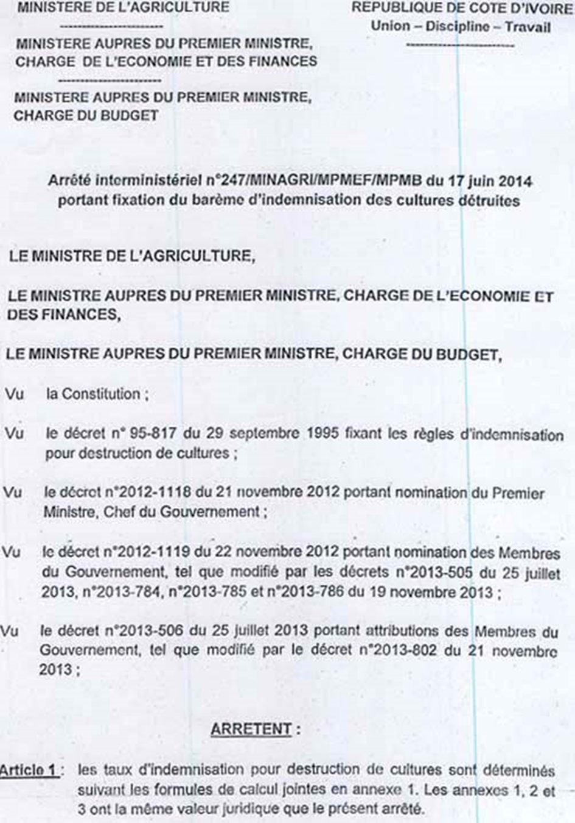
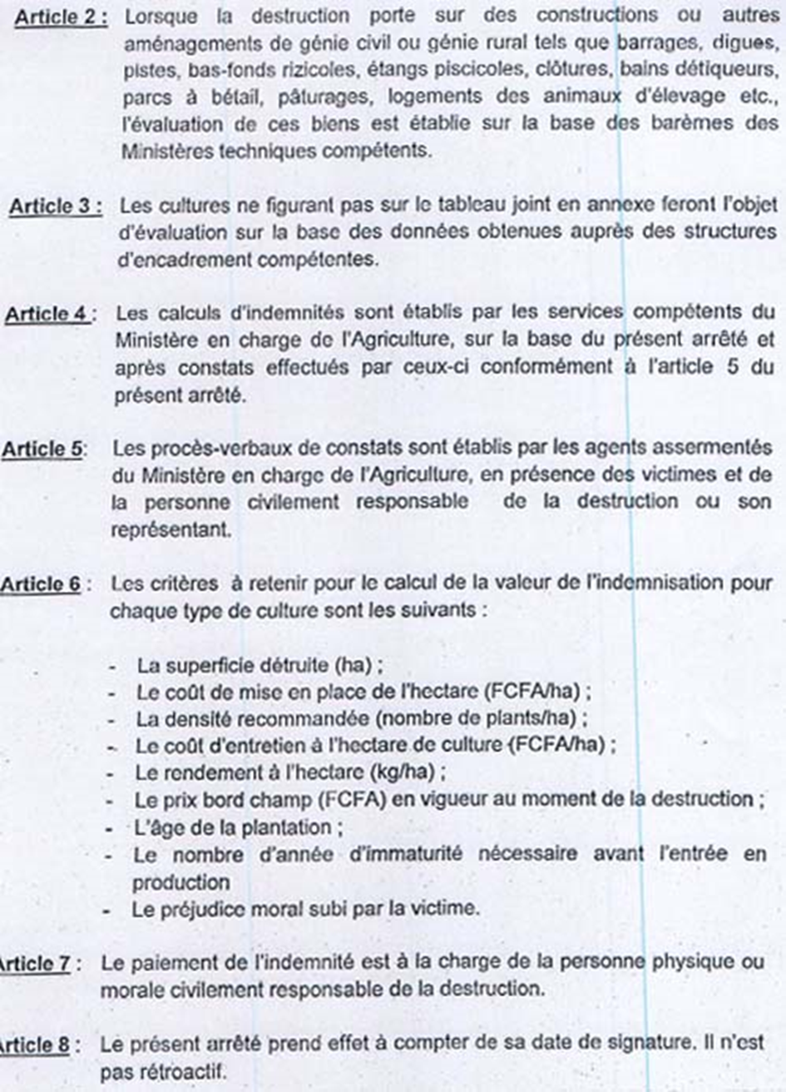
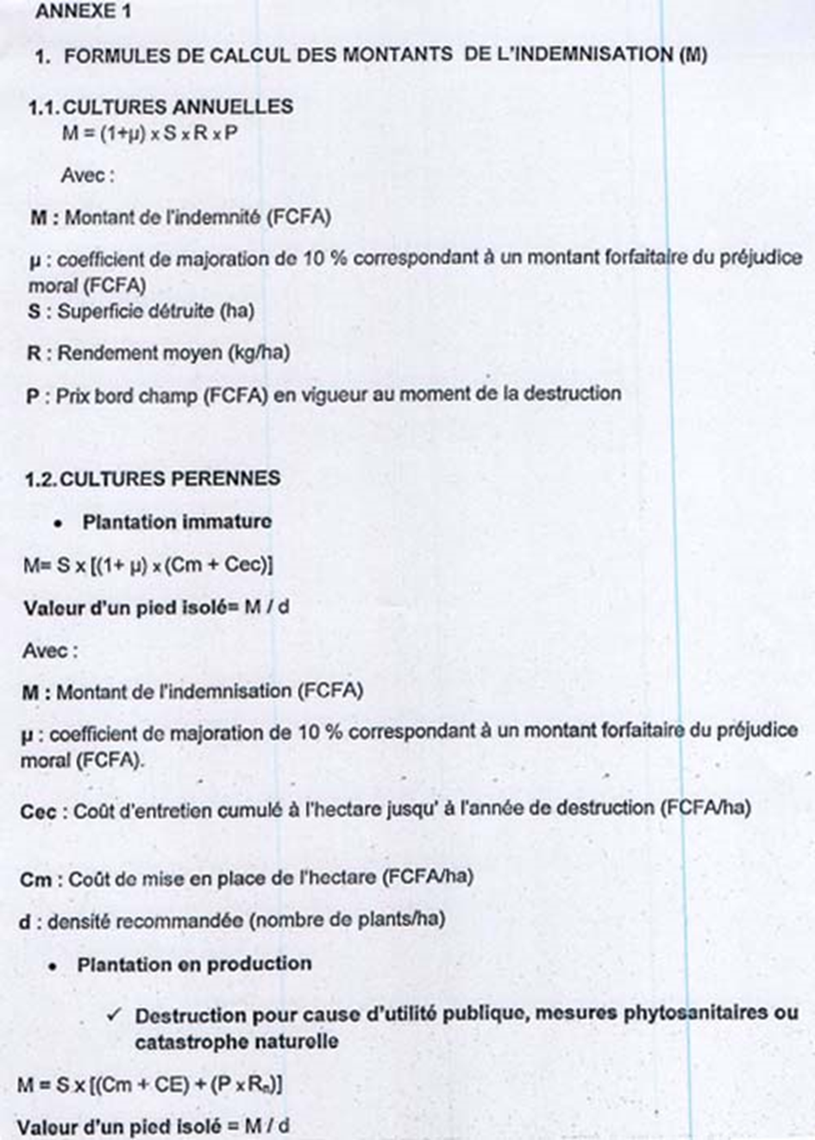
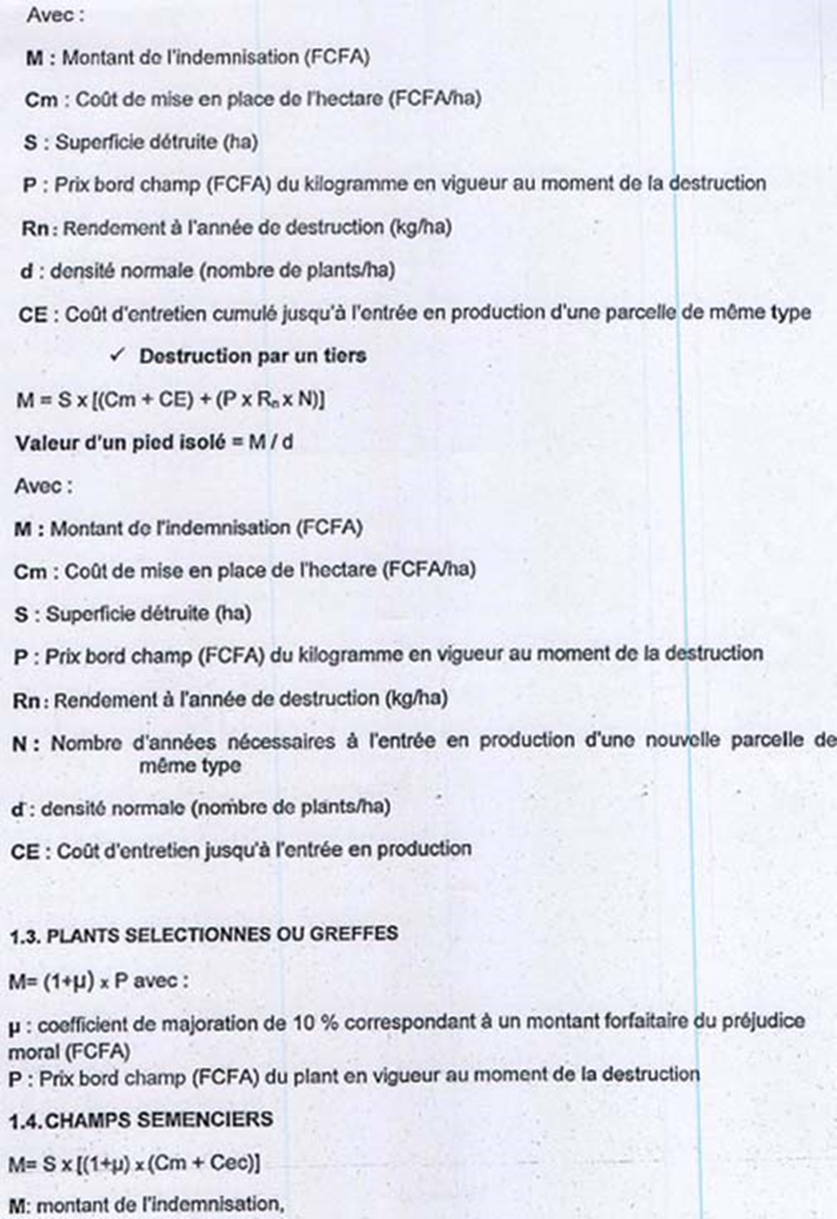
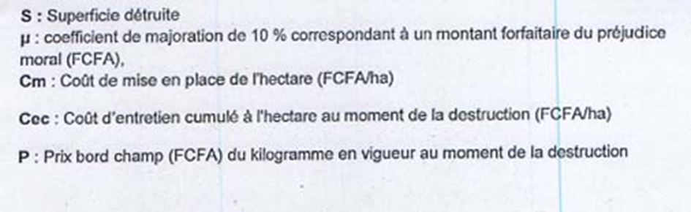
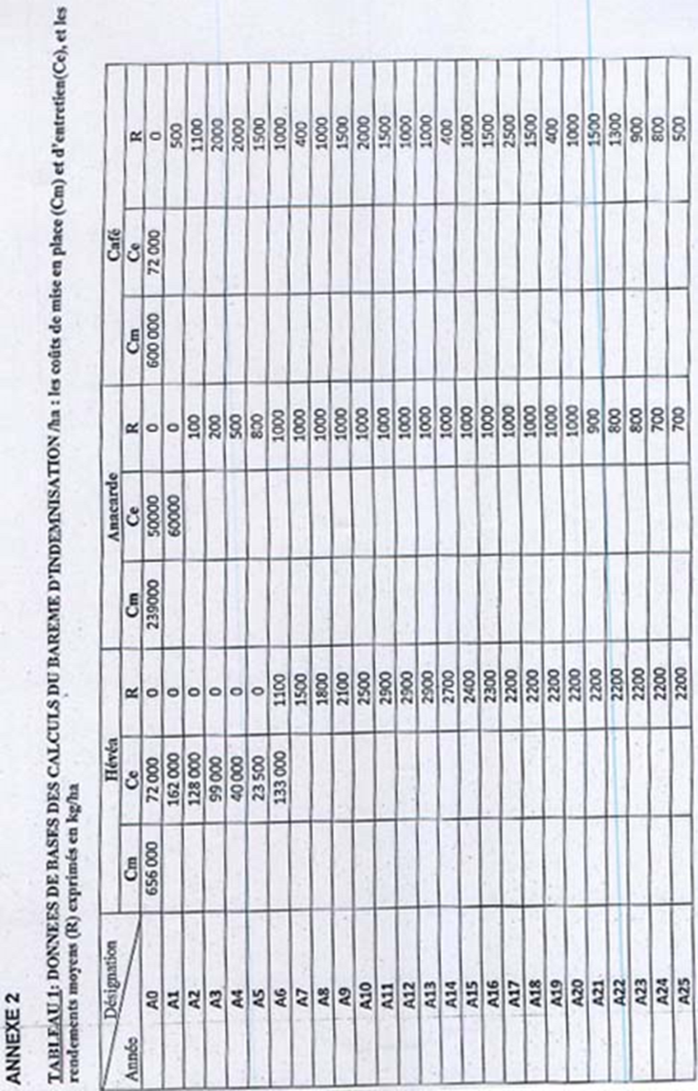
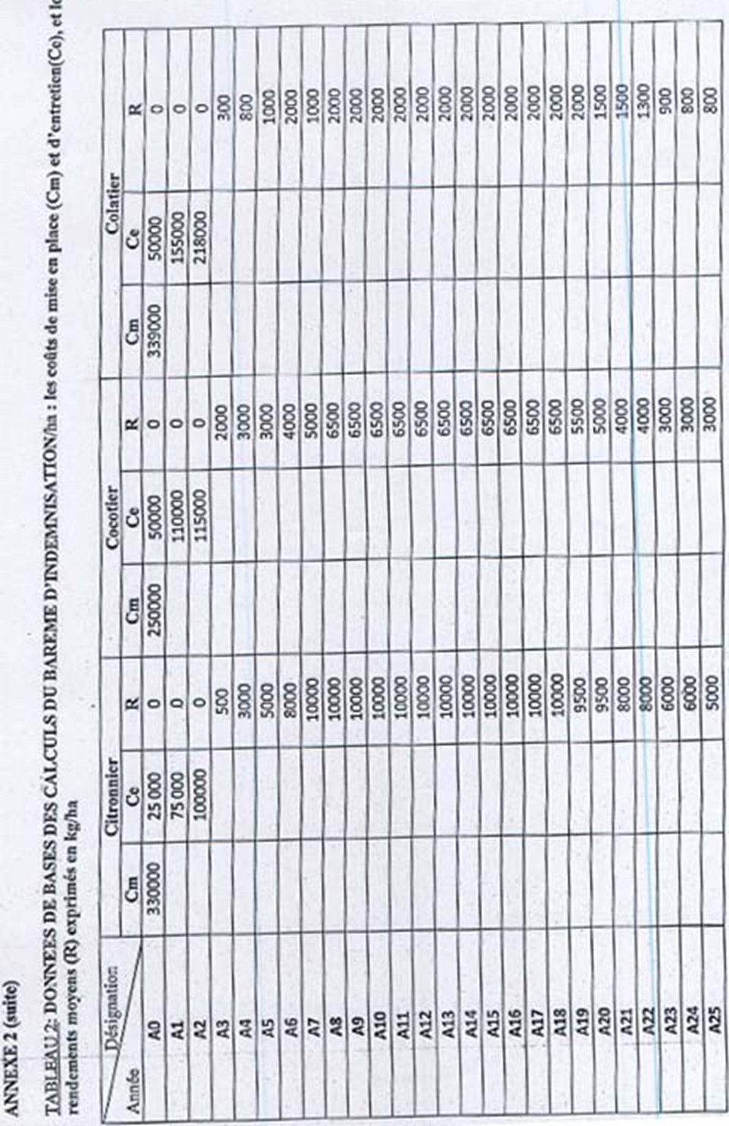
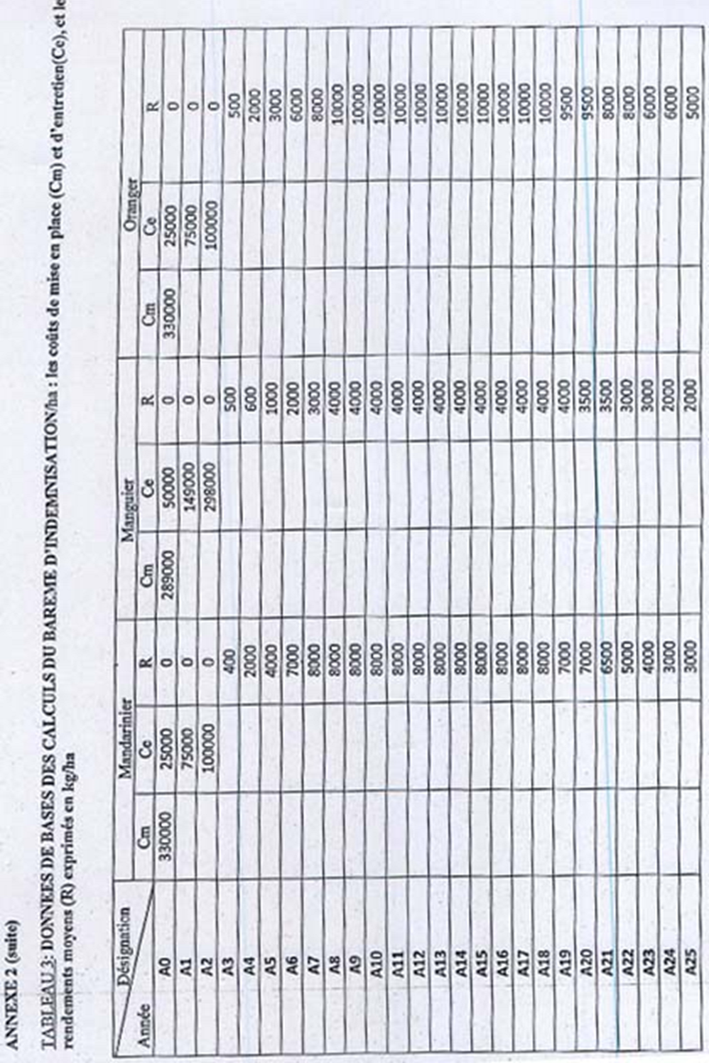
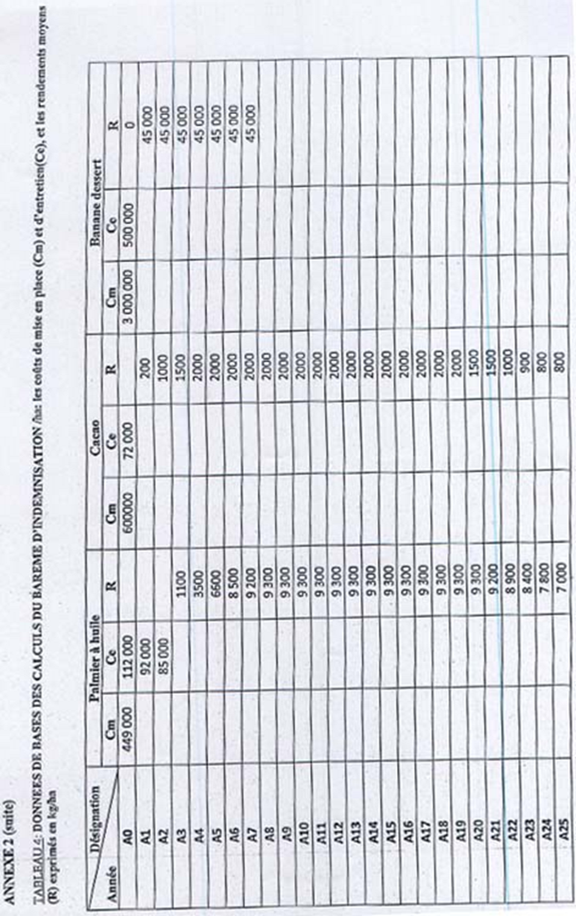
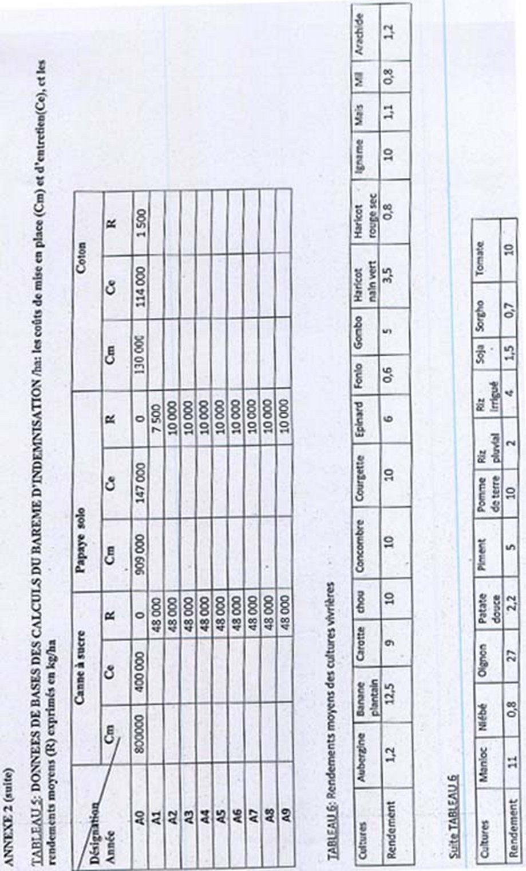
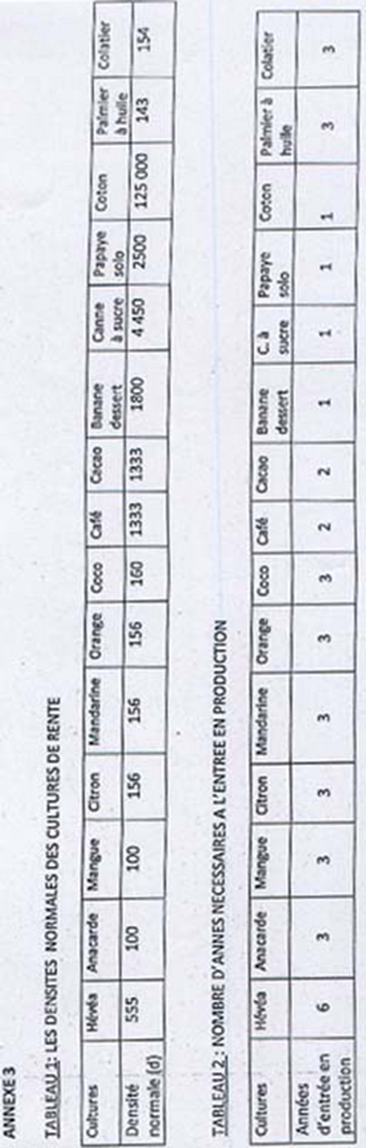

- Canevas type d’élaboration d’un PAR
- TDR de l’étude type de réinstallation
1. Introduction et question de la réinstallation
- Décrire le sous-projet et son emplacement. Donner l’identité de l’agent d’exécution ainsi que de(s) la personne(s) responsable(s) de la préparation du PR en mentionnant leurs qualifications.
- Dresser un portrait des activités du sous-projet qui entraîneront un déplacement ainsi que les efforts entrepris pour réduire le nombre de personnes devant déménager.
- Décrire le site, les services qui y sont actuellement disponibles (écoles, lieux de culte, transports publics, centres de santé, marchés, etc.) en mentionnant leur éloignement.
2. Cadre juridique
Fournir un bref résumé des lois, procédures et règlements locaux sur l’acquisition de terrains et la réinstallation. Lorsque des divergences existent entre la législation locale et la politique de la Banque mondiale, décrire les moyens auxquels il sera recouru pour combler ces écarts.
3. Enquête sur les propriétés, familles et/ou entreprises affectées
- Recueillir les données permettant de saisir le statut d’occupation et de propriété des biens affectées.
- Inclure des informations supplémentaires sur la valeur des logements, sur les bonnes dispositions des personnes à déménager, sur les réunions de consultation, etc.
4. Impacts provoqués par le déplacement
Donner le niveau de détail nécessaire permettant de bien montrer l’ampleur de l’impact du déplacement.
5. Aide offerte aux familles réinstallées
- Fournir une description détaillée des types d’aide (par ex., indemnisation, aide à la réinstallation dans le nouveau logement, indemnité de déménagement) devant être apportée aux personnes expulsées.
- Décrire également les termes des accords passés avec les personnes expulsées et la manière dont celles-ci sont prêtes à s’accommoder de l’aide et du calendrier discutés.
- Décrire le type d’efforts qui seront entrepris pour rétablir ou améliorer leurs revenus.
- Décrire le type d’attention particulière qui sera accordée aux personnes âgées, invalides, aux mères célibataires ou à toute autre catégorie de personnes nécessitant une assistance particulière.
- Décrire la manière dont l’accès aux services sera restitué ou amélioré.
- Montrer la manière dont les liens familiaux ou communautaires seront préservés.
- Décrire les mesures destinées à rétablir les réseaux socio-économiques.
- Décrire les impacts possibles sur les groupes d’accueil ainsi que les mesures prises pour éviter que les personnes réinstallées ne soient rejetées et parer à toute autre réaction négative.
- Indiquer les solutions convenues avec chaque personne expulsée.
6. Organisme responsable
- Donner le nom de l’entité qui sera chargée de la mise en œuvre et du suivi des activités qu’englobe l’exécution du PAR.
- Éléments du budget et estimation des coûts.
- Inclure le coût du foncier, de l’immobilier, du déménagement, les coûts administratifs ainsi que les indemnités de déménagement et de réinstallation.
7. Calendrier de la réinstallation
- Décrire le calendrier de réinstallation, y compris les activités à conduire, leurs dates et budget, en y insérant les commentaires pertinents.
- Inclure toute activité complémentaire visant à estimer si les personnes expulsées ont été ou non en mesure de rétablir leurs moyens d’existence/conditions de vie.
Ce calendrier devra être conçu de manière à correspondre à l’agenda de conception et toute réalisation (et de réalisation des travaux de génie civil le cas échéant) entrant dans le cadre de l’exécution du projet et devra être présenté.
8. Suivi/activités complémentaires
Décrire la manière dont l’organisme responsable assurera le suivi de la mise en œuvre du Plan et conduira les activités requises pour en concrétiser les objectifs.
9. Évaluation
Décrire la manière dont l’évaluation de ce Plan aura lieu. L’organisme responsable devra, au plus tard dans les 6-12 mois suivant la date de réinstallation, s’astreindre à localiser les familles réinstallées et à analyser leur situation afin de déterminer si elles sont parvenues à rétablir leurs moyens d’existence et leurs conditions de vie. Si tel n’est pas le cas pour l’une ou l’ensemble des personnes réinstallées, l’organisme responsable devra fournir une aide supplémentaire.

Ce tableau est la synthèse de l’analyse des différentes politiques et mesures préconisées par Options stratégiques en lien avec la probabilité de réalisation de PAR fourni en annexe 6.
Voir copie de l’Arrêté en annexe

